Образовательная автономная некоммерческая организация высшего образования

«МОСКОВСКИЙ ОТКРЫТЫЙ ИНСТИТУТ»

Направление | 38.03.02 | Направленность | Управление проектами
 | ^{(код)} |  | ^{(наименование)}

ВЫПУСКНАЯ КВАЛИФИКАЦИОННАЯ работа
на тему | Управление внутренней средой проекта ООО «Борисхоф-Балашиха»

Обучающийся | Пицык Олег Игоревич |  |   _____________
 | (Ф.И.О. полностью) |  | подпись
Руководитель | Гончарова Светлана Николаевна |  | _____________
 | (Ф.И.О. полностью) |  | подпись

МОСКВА 2021 г.


Образовательная автономная некоммерческая организация высшего образования

«МОСКОВСКИЙ ОТКРЫТЫЙ ИНСТИТУТ»
ЗАДАНИЕ
на выпускную квалификационную работу
обучающемуся Пицык Олег Игоревич
1. Тема: Управление внутренней средой проекта ООО «Борисхоф-Балашиха»
2. Срок сдачи обучающимся законченной работы «21» июня 2021 г.
3. Исходные данные к ВКР: научная и учебная литература, интернет ресурсы.
4. Содержание ВКР (перечень подлежащих разработке вопросов):
ВВЕДЕНИЕ
Глава 1. ТЕОРЕТИЧЕСКИЕ И МЕТОДОЛОГИЧЕСКИЕ ОСНОВЫ УПРАВЛЕНИЯ ВНУТРЕННЕЙ СРЕДОЙ ПРОЕКТА ‬
1.1. Понятие и виды проекта
1.2. Сущность и элементы внутренней среды проекта
1.3. Методология управления внутренней средой проекта
Глава 2. АНАЛИЗ СОСТОЯНИЯ И ОСОБЕННОСТЕЙ УПРАВЛЕНИЯ ВНУТРЕННЕЙ СРЕДОЙ ПРОЕКТОВ ООО «БОРИСХОФ-БАЛАШИХА»
2.1. Организационно-правовая характеристика ООО «БорисХоф-Балашиха»
2.2. Виды проектов ООО «БорисХоф-Балашиха»
2.3. Оценка эффективности управления внутренней средой проекта ООО «БорисХоф-Балашиха»
Глава 3. МЕРОПРИЯТИЯ ПО СОВЕРШЕНСТВОВАНИЮ УПРАВЛЕНИЯ ВНУТРЕННЕЙ СРЕДОЙ ПРОЕКТА ООО «БОРИСХОФ-БАЛАШИХА»
3.1 Разработка мероприятий по совершенствованию управления внутренней средой проекта
3.2. Проект реализации мероприятий
3.3. Результаты по внедрению проекта
ЗАКЛЮЧЕНИЕ
5. Перечень графического материала 24 таблицы, 15 рисунков.
Дата выдачи задания 25.02.2021 Задание принял (дата) 15.06.2021

Подпись руководителя ____________

Подпись обучающегося
СОДЕРЖАНИЕ

_
ВВЕДЕНИЕ 5
1 Теоретические и методологические основы управления внутренней средой проекта 8
1.1 Понятие и виды проекта 8
1.2 Сущность и элементы внутренней среды проекта 13
1.3. Методология управления внутренней средой проекта 20
2 Анализ состояния и особенностей управления внутренней средой проектов ООО «БорисХоф-Балашиха» 27
2.1 Организационно-правовая характеристика ООО «БорисХоф-Балашиха» 27
2.2 Виды проектов ООО «БорисХоф-Балашиха» 32
2.3 Оценка эффективности управления внутренней средой проекта ООО «БорисХоф-Балашиха» 38
3. Мероприятия по совершенствованию управления внутренней средой проекта ООО «БорисХоф-Балашиха» 49
3.1. Разработка мероприятий по совершенствованию управления внутренней средой проекта 49
3.2. Проект реализации мероприятий 53
3.3. Результаты по внедрению проекта 61
ЗАКЛЮЧЕНИЕ 67
СПИСОК ИСПОЛЬЗОВАННЫХ ИСТОЧНИКОВ 70
ПРИЛОЖЕНИЕ А 76

ВВЕДЕНИЕ

Актуальность данной работы обусловлена тем, что правильная оценка внутренней среды компании имеет особое значение как для инвесторов, так и для самой компании.
Важность этой оценки для инвесторов заключается в правильном анализе технико-экономических показателей финансируемого предприятия и прогнозировании его фактического развития с целью получения прибыли.
Для предприятия, на основе конкурентной оценки, становится возможным выявить их слабые стороны и реализовать меры, направленные на их устранение и увеличение конкурентных преимуществ.
Менеджменту компании необходимо понять, какие сильные стороны имеет компания и как можно использовать их для достижения максимального полезного эффекта на рынке, а так же слабые места, которые угрожают будущему компании. С целью получения ответов на подобные вопросы как нельзя лучше подходит метод SWOT-анализа.
В настоящее время оценка факторов внутренней и внешней среды организации компании является очень актуальной задачей для российской экономики.
Конкурентные преимущества дают компаниям больше возможностей для развития и роста, а также необходимы в условиях ограниченных или даже недостаточных ресурсов внутри компании. Однако инвесторы прежде всего заинтересованы в доходности первоначально вложенных средств, чтобы умножить их и извлечь из них выгоду, т.е. окупаемость инвестиций.
Объект исследования – ООО «БорисХоф-Балашиха».
Предмет исследования – внутренняя среда проекта предприятия.
Целью данной работы является разработка мероприятий по совершенствованию управления внутренней средой проекта ООО «БорисХоф-Балашиха».
Задачи:
- изучить понятие и виды проекта;
- рассмотреть сущность и элементы внутренней среды проекта;
- выделить методологию управления внутренней средой проекта;
- проанализировать виды проектов ООО «БорисХоф-Балашиха»;
- оценить эффективность управления внутренней средой проекта ООО «БорисХоф-Балашиха»;
- разработать мероприятия по совершенствованию управления внутренней средой проекта;
- представить проект реализации мероприятий;
- оценить результаты по внедрению проекта.
В данной работе были использованы следующие работы в области исследования особенностей разработки и применения проектов, управления внутренней средой: Артемьев Р.В., Афонин А. М., Балашов А.И., Рогова Е.М., Тихонова М.В., Виноградова С.А., Красильникова А.Ю., Миронов Р.А., Володин С.В., Гонтарева И.В., Емельянович А.А., Ехлаков Ю.П., Киселев А.А., Трубникова А.А., Корпачева В.А., Курьерова А.А., Лукина А.О., Мороз О.А., Островская В.Н., Попов Д.И., Прохорова М.П. и др.
Практическая значимость данного исследования состоит в разработке мероприятий по совершенствованию управления внутренней средой проекта.
Для раскрытия темы работы использовались принципы научного познания: логический, системный, диалектический, исторический и институциональный.
Структура работы представлена введением, тремя главами, заключением и списком использованных источников.
Первая глава посвящена раскрытию теоретических и методологических основ управления внутренней средой проекта, дано понятие проекта и внутренней среды проекта, а так же методы управления внутренней средой с учетом воздействия внешних факторов и условий.
Во второй главе проанализировано состояние и особенности управления внутренней средой проектов ООО «БорисХоф-Балашиха», а именно исследованы виды проектов, реализуемых на предприятии, а так же дана оценка эффективности управления внутренней средой проекта, определены проблемы.
Третья глава представлена разработкой мероприятий по совершенствованию управления внутренней средой проекта ООО «БорисХоф-Балашиха», описан проект реализации мероприятий и результаты по их внедрению.

1 Теоретические и методологические основы управления внутренней средой проекта

1.1 Понятие и виды проекта

Проект – возможность достичь желаемого результата путем внедрения системного подхода к управлению (например, производство продукта или обмен знаниями). Подобное определение дает Институт Управления Проектами (PMI) в США. Из данного определения напрашиваются три основных характеристики, присущие всем проектам.
1. Большое значение имеет правильное понимание определения и ключевых характеристик проекта. Уникальность создаваемых продуктов или услуг. Не существует двух одинаковых проектов. Каждый проект отличается от другого хотя бы временем или местом. Так, в некоторых операциях и результатах отдельно взятых проектов присутствуют повторяющиеся элементы, но их наличие не нарушает уникальности работ по проекту.
2. Проект направлен на достижение определенных целей, а конечный результат может быть, как осязаемым, так и неосязаемым.
3. Наличие дат начала и завершения. Окончание наступает тогда, когда все поставленные перед проектом цели достигнуты, либо когда проект прекращается в связи с тем, что его цели не будут или не могут быть достигнуты, либо когда в проекте больше нет необходимости.
Проект – проект определяется как последовательность задач, которые должны быть выполнены для достижения определенного результата.
Подобное определение предусмотрено стандартом DIN 69901 в Германии. У любого проекта помимо главной цели – извлечение прибыли могут быть и другие различные цели: социальные, политические – особенно актуальные в условиях нынешней международной обстановки. И, исходя из вышесказанных ограничений, каждый проект обладает специфической организацией воплощения проекта в реальность. Также у проекта есть определенный неповторяющийся набор ограничений, присущий только ему.
Проект – это временная, уникальная и прогрессивная попытка или усилие, направленное на получение какого-либо материального или нематериального результата (уникального продукта, услуги, выгоды, конкурентного отдел, или включать другие организации и поставщиков.
Данное определение является настолько полным что не требует комментариев.
Проект – временное предприятие для создания уникальных продуктов, услуг или результатов». Также достаточно емкое понятие которой включает в себя большинство факторов, при учете которых проект имеет шансы на успешную реализацию.
Данная формулировка показывает, что продуктом проекта является не только материальная сфера, но и сфера услуг, интеллектуальный продукт, при этом всегда уникальна.
В ходе анализа понятия «проект» выявлено, что суть данных формулировок достаточно схожая, но способы рассмотрения, расстановки акцентов при учете различных факторов, все же различаются. Исходя из этого можем предположить, что наилучшей практике может достичь способ, когда при реализации различных проектов применяются различные определения, ориентируясь на ситуацию. Если исходить из позиции того, что мы рассмотрим технический проект, то формулировка, по-нашему мнению, должна звучать следующим образом: проект – это уникальное временное мероприятие с четко очерченнымкругом задач в рамках проектной стратегии, направленное на достижение желаемого результата и удовлетворение ожиданий всех стейкхолдеров.
Проект широко используется в организациях любого типа и формы собственности, как комплекс инструментов для достижения стратегических целей и задач. Руководитель проекта должен иметь знания, использовать собственный опыт, интуицию, и опыт, полученный другими проектами для того, чтобы, применяя различные практики, чтобы все задачи в проекте были в срок, вписавшись в бюджет.
План проекта (план управления проектом) – это документ, содержащий перечень действий для достижения поставленных целей проекта с учетом складывающейся обстановки. Чаще всего он представлен в виде диаграммы Ганта, чтобы облегчить общение с заинтересованными сторонами. Изучение того, как разработать план проекта, не должно быть сложным.
По своей сути план проекта определяет подход и процесс, который команда будет использовать для управления проектом в соответствии с областью охвата.
План проекта передает важную информацию всем заинтересованным сторонам проекта. Он может рассматриваться как неотъемлемая часть успеха любого проекта. План проекта включает компоненты, которые позволят выявить:
- основные результаты проекта;
- стратегию и тактику достижения результатов проекта;
- сроки реализации проекта;
- состав проектной команды и роли участников;
- сроки выполнения контрольных этапов (план по вехам)
- и другие
Создать жизнеспособный стратегический план проекта позволят ответы на поставленные вопросы.
Существует ряд моментов по составлению эффективного плана:
1) Планирование проекта – это процесс определения сферы охвата и определения целей и шагов по их достижению. Результатом процесса планирования проекта является базовый план управления проектом.
Планирование проекта обычно предваряет стадия инициации. Как правило, эта стадия включает в себя составление обоснование инициации проекта, в том числе технико-экономическое обоснование для определения жизнепроекта с точки зрения его стоимости и прогнозируемых выгод.
2) По сути, план проекта - определяет подход и процесс, который команда будет использовать для управления проектом в соответствии с его масштабом. Первоначально определяется объем работ проекта и соответствующие методы его завершения. После этого шага длительность выполнения различных задач, необходимых для завершения работы, перечисляется и группируется в иерархическую структуру работ. Логические зависимости между задачами определяются с помощью схемы сети действий, которая позволяет идентифицировать критический путь Планирование проекта по своей сути является неопределенным, поскольку оно должно быть сделано до фактического начала проекта. Поэтому продолжительность выполнения работ часто оценивается по методу PERT.
3) Создание дорожной карты проекта, включая план проекта по стадиям жизненного цикла проекта с учетом объема работ проекта, графика проекта, ограничений проекта, иерархической структуры работ и анализа рисков.
Не имеет значения, является ли проект новым сайтом или новым зданием - фаза планирования проекта служит дорожной картой и действует как инструмент контроля на протяжении всего проекта.
4) Планирование проекта обеспечивает связь между конечными результатами, сроками и графиками, а также ролями и обязанностями команды.
На этапе планирования проекта руководитель проекта выявляет, анализирует потенциальные риски и проблемы, которые могут возникнуть в ходе реализации проекта, продумывает стратегии реагирования на риски.
5) Планирование проекта – это критический шаг для перехода проекта от нематериальной теории к осязаемому результату.
В конечном счете фаза планирования определяет, насколько плавно проекты проходят жизненный цикл, поэтому так важно потратить некоторое время в начале проекта и правильно спланировать его.
Чтобы довести проект до конца, у руководителя проекта должен быть грамотно составленный базовый план проекта, с обязательной регламентацией формальных процедур по внесению необходимых изменений по мере реализации проекта.
В итоге анализа, систематизации и детализации элементов, входящих в трактовку понятия «планирования проекта», выявлено, что суть данных формулировок достаточно схожая, но способы рассмотрения, расстановки акцентов при учете различных факторов, все же различаются. Исходя из этого можно сделать вывод, что к наилучшей практике может привезти способ, когда при реализации различных проектов, ориентируясь на ситуацию, выбирают разные подходы и методы планирования проекта.
Авторская трактовка понятия «план проекта» - это документ, регламентирующий выполнение проекта и его функциональных областей с учетом проектных ограничений.
План определяет общее направление проекта. В случае возникновения непредвиденных проблем план может быть скорректирован руководителем проекта. Планы проекта координируются руководителем проекта с участием основных заинтересованных сторон и членов команды.
Подводя итоги можно отметить, что планы включают детальные сведения, связанные со сроками и этапами, метриками, мероприятиями, вехами, результатами, управлением рисками, качеством, закупками, персоналом, коммуникациями и другими функциональными областями проекта.

1.2 Сущность и элементы внутренней среды проекта

К внутренним факторам относятся: система управления организацией, квалификация управленческой команды, номенклатура выпускаемой продукции, состояние оборудования предприятия, финансовая устойчивость, степень применения инновационных решений в технологии и производственном оборудовании и др.
На наш взгляд, следует принять во внимание, что любое предприятие представляет собой результат макроэкономического и глобального разделения труда, а это значит, что все её внутренние процессы являются прямым следствием мировых и региональных процессов. Для исследования этих процессов целесообразно обратиться к концепции всеобщей организационной науки А.А. Богданова.
Макро- и микроэкономические процессы с точки зрения концепции А.А. Богданова. А.А. Богданов полагал, что «по существу своему все экономические процессы суть именно процессы приспособления людей и коллективов к их среде – природной и социальной».
Такая высокая организованность воплощается в форме организованного комплекса, который представляет собой «целое больше суммы своих частей». Промышленное предприятие также может быть представлено как организованный комплекс, нацеленный на то, чтобы сочетать активности своих подразделений «более успешно, чем противостоящие им сопротивления». При этом под противостоящими сопротивлениями понимается «та же активность, но взятая с иной точки зрения – как противопоставленная другой активности».
По мнению А.А. Богданова, «высокоорганизованным признается такой организм или коллектив, который способен преодолевать многочисленные и разнообразные активности-сопротивления своей нормальной среды».
С этой точки зрения иерархическая структура предприятия призвана сознательно погашать одни виды активности и стимулировать другие. Если же внутренние подразделения предприятия оказываются предоставленными самим себе, то их активности имеют тенденцию превращаться в сопротивления.
Из этого можно заключить, что чем более организованным является коллектив, тем значительнее он способен изменять окружающий социально-экономический ландшафт для устранения сопротивлений внешней среды (т. е. противоположно направленную активность). Следствием этого процесса является изменение аналитической суммы – это «результат соединения специфических активностей или сопротивлений при всякой конъюгации».
Из рассуждений А.А. Богданова можно прийти к выводу о том, что преодоление сопротивлений создает условия для беспрепятственного перемещения энергии, вещества, и др. Другими словами, сокращение внешних и внутренних сопротивлений неизбежно порождает устойчивые потоки всех видов ресурсов, которые движутся по направлению от менее организованных комплексов к высоко организованным комплексам.
Кроме того, учитывая, что «все связано, все влияет, все действует одно на другое», все организованные комплексы взаимодействуют друг с другом либо напрямую, либо опосредованно.
Главным способом такого взаимодействия и являются потоки информации, вещества, энергии и др.
Например, взаимодействие организованных комплексов часто принимает
форму взаимодействия двух полюсов с максимальной разностью потенциалов: поставщика готовых продуктов (например, промышленного предприятия или отрасли индустрии) и потребителя этого продукта (например, города). Такого рода взаимодействие наблюдалось, например, между двумя полюсами Евразии, связанными Великим шелковым путем, по которому столетиями двигались потоки товаров, информации, энергии и др.
Причиной такого рода потоков является разность напряжений между высокоорганизованным комплексом и неорганизованной внешней средой.
Уровень же этого напряжения есть «относительная величина изменений,возможных в зависимости от данного комплекса энергии».
В результате потоки информации, вещества и энергии приобретают макроэкономический характер, захватывающий и подчиняющий себе активности всех микроэкономических субъектов, находящихся в зоне их влияния. Более того, на наш взгляд, макроэкономические потоки непосредственно формируют и внутренние структуры этих субъектов.
Несмотря на то, что сейчас перспективы развития становятся все менее предсказуемыми, а управленческая деятельность сталкивается с новыми, постоянно появляющимися трудностями, стратегический менеджмент должен быть способным обеспечить предприятию долгосрочные конкурентные преимущества, помочь ему выжить на рынке и сформировать резервы для развития.
Стратегия развития организации – это инструмент, способствующий снижению рисков воздействия внешней среды при достижении целей предприятия. Стратегия позволяет организации минимизировать угрозы внешней среды при помощи имеющихся (сейчас или в будущем) ресурсов и обеспечить рост предприятия в различных областях деятельности.
У любой организации существует необходимость создания собственной стратегии развития, а для этого сначала нужно провести стратегический анализ, чтобы выявить, в каких направлениях предприятие будет развиваться. Каждая организация выбирает свой метод проведения анализа, исследуя наиболее и наименее проблемные свои области. Но любой организации необходимо знать, в какой среде она функционирует, а для этого не- обходимо провести анализ внутренней и внешней среды. С этим компании могут помочь PEST-анализ, SWOT-анализ и отраслевой анализ по модели «5 сил Портера».
Данные методы анализа позволяют понять, в каких условиях функционирует организация, и какие внутренние резервы у нее есть для собственной жизнедеятельности. Каждая из указанных моделей исследует отдельные области внешней или внутренней среды, поэтому для полноценного анализа лучше проводить комплексное исследование (см. рисунок 1.1)
Проведение STEP-анализа (PEST-анализа) позволит изучить влияние факторов внешней (макро-) среды на предприятие, а также поможет выявить основные угрозы и возможности организации на рынке.
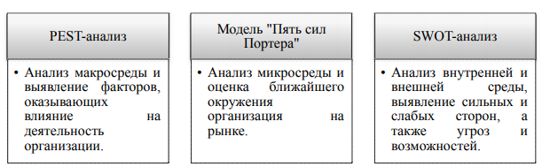
Рисунок 1.1 – Области исследования некоторых методов стратегического анализа внутренней и внешней среды
Макросреда включает в себя природные, демографические, научнотехнические, экономические, экологические, политические, международные факторы среды. Исходя из того, что численность макроэкономических факторов достаточно большая, то в анализе необходимы сгруппировать наиболее важные факторы по следующим сферам: политической, экономической, социальной и технологической. В целях анализа выявляются те факторы, которые оказывают наибольшее влияние на предприятие во внешней среде.
Проведение STEP-анализа позволит построить план стратегического развития организации с учетом выявленных факторов макросреды, влияющих на организацию. Данные факторы, по сути, определяют положение организации на рынке, и, зачастую, предприятие почти не может повлиять на эти факторы, но ей необходимо учитывать их при создании стратегии развития.
Организация всегда должна рассматриваться как открытая система, взаимодействующая с внешней средой. Любая организация находится и функционирует в среде, и, чтобы выжить и развиваться в современных условиях, она должна не только приспосабливаться к внешней среде путем адаптации своей внутренней структуры, но и постоянно следить за возникающими угрозами и потенциальными возможностями во внешней среде.
Только при условии, что менеджмент предприятия будет учитывать среду, в которой оно функционирует, в целях стратегического анализа, организация сможет развиваться по оптимальному для нее пути.
Часто руководители компаний пренебрегают коммуникациями внутри организаций, данная ситуация происходит по нескольким причинам, среди которых можно выделить — нехватку времени у руководителей (важные проекты, давящие сроки, встречи и т. д.), общую перегруженность деловой информацией, а также многолетняя, а может даже и многовековая, традиция однонаправленных связей сверху вниз. Факторы, снижающие эффективность коммуникации, называются коммуникационными барьерами. Различают коммуникационные барьеры макро и микроуровня. Где коммуникации макроуровня влияют на успех коммуникации в целом, а микроуровня на общение в конкретных узких сферах.
При условии отсутствия каких-либо объективных причин, общение может быть усложнено воздействием субъективных факторов. Так, например, различные стереотипы и предвзятое отношение к определенной категории людей, которые не приемлют какие-либо новшества, изменения, идеи, все это кажется сомнительным на первый взгляд. Результатом становится искажение того, как воспринимается информация и уменьшается ее значение в рамках вклада в результат, что замедляет процесс получения ответа, то есть обратной связи.
Анализ статистических данных показывает, что уровень качества коммуникаций может быть различным. Результаты зарубежных исследований демонстрируют более высокую эффективность горизонтальных связей – более 90%, то есть отношения внутри коллектива между сотрудниками, чьи ранги одинаковы. В то время, как эффективность вертикальных связей, то есть отношений между руководством и подчиненными составляет всего 20-25%.
Другими словами, информация поступающая от коллеги лучше усваивается и приводит к выполнению функции более исполнительно и результативно, нежели это информация в виде приказов от руководителей.
Это явно указывает на то, что все возможности коммуникаций в организации не используются.
Необходимо помнить, что положительный результат коммуникативных операций неотделимо связан с выполнением этических стандартов со стороны получателя и отправителя информации. Эффективность коммуникации также подчиняется тому, как составлено сообщение. При его создании важно удержать следующую последовательность: от внимания к интересу, от интереса к ключевым моментам, от уточнения деталей к возражениям и вопросам, а затем к заключению и призванию к действию.
Из мониторинга российского рынка труда было обнаружено, что нынешние сотрудники не предрасположены бездумно слушать приказы. Специалисты сегодня обладают огромной независимостью: без колебаний уходят из фирмы, если что-то строится не по их правилам. Для них значимы индивидуальные нужды. В результате только от них зависит, сколько стараний сотрудники тратят в осуществление той или иной работы. Они желают быть уверенными, что их работодатели беспокоятся о них. Но в конечном счете это не всегда так, ведь некоторыми руководителями это не учитывается, их попытки совладать с корпоративными трудностями при небольших финансах, введение оплаты по результатам, реализация более эффективной сверхзадачи и систематическое обучение команды не всегда дают желаемый эффект. Людям часто не хватает простого, человеческого отношения.
Важно установить такие критерии, за которые компания не будет выходить в период определения и передачи информации, предоставляемой сотрудникам.
Четко подобранная и структурированная информация повысит удовлетворенность и производительность в работе.
Если сотрудники будут лучше осведомлены о делах компании, а также, если они будут осознавать свою роль в этом процессе, то это заставит работников поддержать цели организации и укрепить доверие к руководству. Напротив, утаивание информации или ее сокрытие ведет к искажению информации и дестабилизирует командную работу.

1.3. Методология управления внутренней средой проекта

Проектный уровень, зафиксировав рыночные сигналы и преобразовав их в информацию, решает вопрос привлечения инвестиций на предприятие и формулирует стратегию развития предприятия, которая передается подразделениям технологического уровня для исполнения. Горизонт планирования проектного уровня должен измеряться десятилетиями или технологическими укладами.
В свою очередь подразделения технологического уровня на основании стратегии готовит планы производства и сбыта с учетом инвестиционных ресурсов для его реализации и требований к основным средствам: стоимость, мощность, срок окупаемости и др. После этого подразделения технологического уровня входят во взаимодействие с макроэкономическими субъектами с целью приобретения основных средств. Тем самым определяется горизонт планирования технологического уровня, равный циклу оборота основных средств. Именно в этих категориях и мыслят подразделения технологического уровня.
Планы производства и сбыта доводятся до экономического уровня, подразделения которого должны сопрягать основной капитал с оборотным капиталом с помощью денежных средств путем покупки на рынке сырья, материалов, энергии, труда и др.
В результате горизонт планирования на экономическом уровне равен периоду обращения оборотных средств (прежде всего денежных).
Подразделения распределительного уровня получают в свое распоряжение материальные, трудовые и энергетические ресурсы, а также планы по их продуктивному использованию. Эти подразделения предварительно подготавливают и поставляют ресурсы к производственным участкам. Свою деятельность они планируют на период времени, равный циклу обращения запасов.
В свою очередь подразделения физического уровня, получив от распределительного уровня все необходимые ресурсы, планируют свою деятельность на период времени, равный такту физического производства, под которым в данном случае понимается интервал времени, необходимый для выпуска очередной партии продукта путем соединения вещества, информации и энергии.
Исходя из вышесказанного, мы можем представить следующую схему зависимости между макроэкономической средой и внутренней средой предприятия (см. рисунок 1.2.).
Из рисунка 1.2. следует, что между разными функциональными уровнями происходит как прямое взаимодействие (оно носит информационный характер, за исключением физического уровня, получающего все ресурсы от распределительного уровня), так и взаимодействие, опосредованное внешней средой (макроэкономическими субъектами). Теоретически такого рода взаимодействие отдельных функциональных уровней с внешнерыночными субъектами может быть ликвидировано, но это означало бы поиск или создание всех видов ресурсов только силами самого предприятия, что многократно увеличило бы продолжительность производства. Пользуясь же внешними ресурсами, предприятие фактически экономит время.
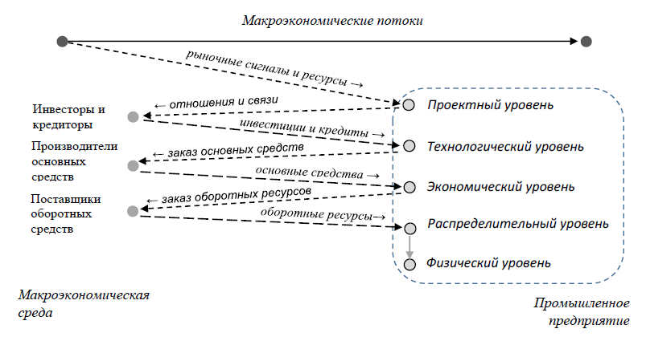
Рисунок 1.2. - Взаимодействие между внешней макроэкономической средой
и внутренней средой предприятия
Представленные на рисунке 1.2 внутрифирменные процессы в современных публикациях могут обозначаться как поток создания ценности, «включающий в себя все виды деятельности, то есть добавляющие ценность, не добавляющие ценности и вспомогательные виды деятельности, которые необходимы для создания продукта (или оказания услуги) и предоставления его клиенту». Исследование таких потоков основано на картировании, которое отражает «понимание рабочих систем, обеспечивающих ценность для клиентов и отражают рабочий процесс с точки зрения клиента».
К недостаткам такого метода картирования следует отнести исследование только физического, распределительного и иногда экономического уровня. Неисследованными остаются технологический и проектный уровни. Использование современных цифровых систем также не учитывает эти аспекты создания ценности.
Для долгосрочного развития компании необходим проект развития предприятия. По аналогии со стратегией данный документ определяет дальнейшую деятельность предприятия.
Проект развития предприятия это документ, содержащий поэтапный план развития предприятия на определенный период времени с выделением ключевых показателей, которые необходимо достичь, а также лицами, ответственными за их достижение.
Проекты развития предприятия подразделяются на несколько видов в зависимости от признака классификации.
По временному признаку проекты развития предприятия подразделяются на:
- краткосрочные (до 1 года):
- среднесрочные (1-3 лет);
- долгосрочные (3 и более лет).
По признаку внешней среды проекты развития предприятия подразделяются на:
- проекты, реализуемые в условиях благоприятной внешней среды;
- проекты, реализуемые в условиях экономического кризиса;
- проекты, реализуемые в условиях неопределенности.
По степени охвата проекты подразделяются на:
- проекты развития отдела предприятия;
- проекты развития функции предприятия;
- проекты развития предприятия целиком.
Благодаря данной классификации возможно не только подразделять проекты для более точного их описания, но и осуществлять несколько различных проектов одновременно.
Методология управления внутренней средой проекта — это набор руководящих принципов и процедур для управления элементами внутренней среды проекта организации.
Рассмотрим наиболее популярные методологии управления внутренней средой проекта (см. рисунок 1.3.).

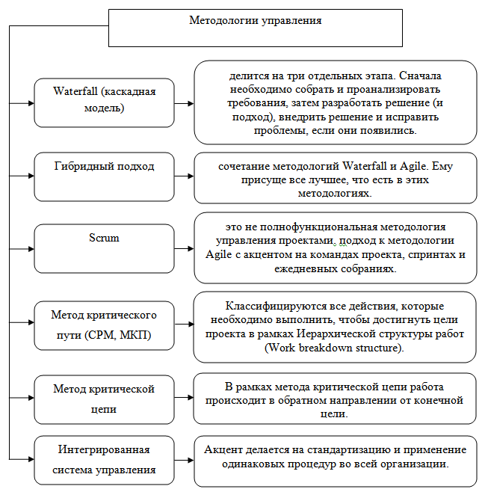
Рисунок 1.3. – Методологии управления
Рассмотрим каждый метод более подробно.

- Waterfall (каскадная модель) – наиболее ранняя модель управления, предложенная Уинстоном Уокером в 1970 году. Данная модель управления достаточно популярная и используется и в настоящее время.
Еще одна модель управления с ориентацией на разработку программного обеспечения – это Waterfall Agile – разновидность предыдущей модели.
При этом модель управления Agile противопоставляется своим содержанием модели Waterfall. Данная модель была разработана с целью управления более сложными проектами, с которыми не справлялись предыдущие две модели управления. Данная модель отличается гибкостью и маневренностью, способностью подстроиться под сам проект и его возможности и цели.
Представленная на рисунке 1.3. гибридная модель управления отличается высокими требованиями к первичной информации, и сочетает в себе признаки выше описанных моделей .
На основе такого сочетания эта модель носит название структурированной Agile, что указывает на присутствие преимуществ этих двух моделей и делает ее наиболее востребованной и эффективной.
Метод критического пути никак не связан с разработкой программного обеспечения, появился уже для управления проектами иного типа.
Метод критической цепи это относительно новая модель управления, которая является аналогом предыдущего метода – метода критического пути. Но отличие все таки есть и состоит оно в акценте на управлении ресурсной и материальной базой проекта.
Интегрированная система управления проектами носит название реализации комплексных проектов – достаточно популярный метод управления проектами, применяется наиболее активно в индустрии творчества.
Таким образом, проект – проект определяется как последовательность задач, которые должны быть выполнены для достижения определенного результата.
Проект широко используется в организациях любого типа и формы собственности, как комплекс инструментов для достижения стратегических целей и задач. Руководитель проекта должен иметь знания, использовать собственный опыт, интуицию, и опыт, полученный другими проектами для того, чтобы, применяя различные практики, чтобы все задачи в проекте были в срок, вписавшись в бюджет.
Внутренняя среда представляет собой набор факторов, которые подконтрольны самой организации в лице ее руководства в виде ее миссии, цели, стратегии и тактики поведения на краткосрочную перспективу.
К внутренним факторам относятся: система управления организацией, квалификация управленческой команды, номенклатура выпускаемой продукции, состояние оборудования предприятия, финансовая устойчивость, степень применения инновационных решений в технологии и производственном оборудовании и др.

2 Анализ состояния и особенностей управления внутренней средой проектов ООО «БорисХоф-Балашиха»

2.1 Организационно-правовая характеристика ООО «БорисХоф-Балашиха»

Объект исследования – предприятие ООО «БорисХоф-Балашиха» - официальный дилер BMW.
Организационно-правовая форма – общество с ограниченной ответственностью.
Виды деятельности: автокредит, лизинг, оплата картой, официальный автосервис, шиномонтаж, базовое сервисное обслуживание, тест-драйв, мойка, постановка на учёт, техосмотр, кузовной ремонт.
Виды работ: предрейсовый техосмотр, заправка и ремонт автокондиционера, бронирование стёкол, ремонт глушителей, ремонт тормозной системы, ремонт пластиковых бамперов, ремонт АКПП, ремонт двигателя, полное сервисное обслуживание, замена масла, покраска автомобиля, установка парктроника, тонировка стекол, ремонт ходовой части, ремонт стартеров, компьютерная диагностика автомобиля, ремонт автоэлектрики, ремонт рулевых реек, чистка форсунок, промывка инжектора, сигнализация, ремонт КПП, ремонт генераторов, полировка, ремонт форсунок.
Главной стратегией ООО «БорисХоф-Балашиха» выступает стратегия развития.
Задачи реализации стратегии развития ООО «БорисХоф-Балашиха»:
- увеличить объем оказываемых услуг;
- разработать и внедрить грамотную рекламную компанию;
- провести дополнительные маркетинговые исследования рынка для более глубокого изучения предпочтений и потребностей покупателей;
- разработать дополнительные программы и акции по увеличению объема оказания услуг.
Основные технико-экономические показатели деятельности предприятия ООО «БорисХоф-Балашиха» представлены в таблице 2.1.
Таблица 2.1
Основные технико-экономические показатели деятельности предприятия ООО «БорисХоф-Балашиха»
Показатели | 2018 | 2019 | 2020 | Абс. откл. |  | Темп роста, %
 |  |  |  | 2019-2018 | 2020-2019 | 2019/ 2018 | 2020/ 2019
1 Выручка от реализации продукции (услуг), тыс. руб. | 245967 | 238633 | 216608 | -7334 | -22025 | 97,02 | 90,77
2 Среднесписочная численность работающих, чел. | 81 | 81 | 83 | 0 | 2 | 100,00 | 102,47
3 Среднегодовая выработка 1 работающего, тыс. руб. | 3037 | 2946 | 2610 | -91 | -336 | 97,02 | 88,58
в т.ч. 1 рабочего
4 Фонд оплаты труда, тыс. руб. | 42206 | 44006 | 45141 | 1801 | 1135 | 104,27 | 102,58
5 Среднегодовой уровень оплаты труда, тыс. руб. | 521,06 | 543,29 | 543,87 | 22 | 1 | 104,27 | 100,11
6 Среднегодовая стоимость ОПФ, тыс. руб. | 21503 | 22217 | 18697 | 715 | -3520 | 103,32 | 84,16
7 Фондоотдача, руб./руб. | 11,44 | 10,74 | 11,59 | -1 | 1 | 93,90 | 107,86
8 Фондоемкость, руб./руб. | 0,09 | 0,09 | 0,09 | 0 | 0 | 106,50 | 92,71
9 Себестоимость продукции (услуг), тыс. руб. | 140685 | 146687 | 150470 | 6002 | 3783 | 104,27 | 102,58
10 Затраты на 1 руб. реализованной продукции, руб. | 0,57 | 0,61 | 0,69 | 0 | 0 | 107,47 | 113,01
11 Прибыль от продаж, тыс. руб. | 14523 | 16443 | 19768 | 1920 | 3325 | 113,22 | 120,22
12 Прибыль до налогообложения, тыс. руб. | 8744 | 10891 | 12294 | 2147 | 1403 | 124,55 | 112,88
13 Рентабельность: продукции, % | 9,90 | 10,93 | 13,14 | 1,03 | 2,21 | 110,37 | 120,22
производства, % | 13,84 | 12,21 | 10,37 | -1,63 | -1,84 | 88,20 | 84,90
продаж, % | 5,90 | 6,89 | 9,13 | 0,99 | 2,24 | 116,70 | 132,45

Как показывают данные таблицы 2.1, ООО «БорисХоф-Балашиха» является достаточно рентабельным предприятием. В анализируемом периоде отмечается рост прибыли от продаж, а так же увеличение рентабельности продукции и продаж организации.
Представим динамику объемов продаж ООО «БорисХоф-Балашиха» на рисунке 2.1.

Рисунок 2.1. – Динамика выручки ООО «БорисХоф-Балашиха» за период с 2018 по 2020 год, тыс. руб
Не смотря на отрицательные темпы объемов продаж в анализируемом периоде (на 2,88 % и 9,23% в 2019-2020 году) (см. рисунок 2.1.), динамика прибыли от продаж положительная: темп роста по итогам 2019 года составляет 13,22%, а по результатам 2020 года – 20,22% (см. рисунок 2.2.).
Далее представим динамику прибыли от продаж на рисунке 2.2.

Рисунок 2.2. – Динамика прибыли от продаж ООО «БорисХоф-Балашиха», тыс. рублей
Так положительным моментом является рост фонда оплаты труда на 4,27% в 2019 году, и на 2,58% - в 2020 году. При этом показатель средней выработки одного сотрудника снижается, что обусловлено уменьшением объемов продаж.
Рентабельность продаж по итогам 2020 года составила 9,13%, что на 3,23% больше результата 2018 года, и на 2,4% превышает рентабельность продаж по итогам 2019 года.
Организационно-управленческая структура ООО «БорисХоф-Балашиха» приведена на рисунке 2.3.
Организационно-управленческая структура ООО «БорисХоф-Балашиха» является линейно-функциональной.
ООО «БорисХоф-Балашиха» возглавляет генеральный директор. Генеральный директор руководит в соответствии с действующим законодательством производственно-хозяйственной и финансово-экономической деятельностью предприятия, неся всю полноту ответственности за последствия принимаемых решений, сохранность и эффективное использование имущества предприятия, а также финансово-хозяйственные результаты его деятельности.

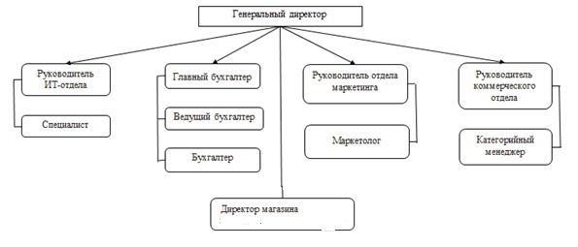
Рисунок 2.3 - Организационно-управленческая структура управления ООО «БорисХоф-Балашиха»
В непосредственном подчинении генерального директора находятся: ИТ-отдел, бухгалтерия, отдел маркетинга, коммерческий отдел. Генеральный директор организует работу и эффективное взаимодействие всех перечисленных структурных подразделений.
Осуществление закупок входит в обязанности коммерческого отдела. Коммерческий отдел непосредственно подчиняется руководителю отдела.
ИТ-отдел занимается обеспечение технической стороны функционирования ООО «БорисХоф-Балашиха». В обязанности отдела входит: ведение технического учета работы различного торгового оборудования; составление технической отчетности; анализ технических и экономических показателей работы; планирование графиков ремонта оборудования; осуществление контроля за соблюдением нормативных расходов материалов; своевременное составление заявок на необходимые материалы или детали оборудования.
К функциям отдела маркетинга ООО «БорисХоф-Балашиха» относятся следующие:
1. Исследование рынков фирмы. Построение информационной системы маркетинга в компании;
2. Формирование ценностного предложения целевым клиентам;
3. Конкурентное позиционирование компании и ее продуктов на целевых рынках;
4. Организация обратной связи с клиентами, оценка уровня их удовлетворенности;
5. Формирование лояльности клиентов к компании, развитие маркетинга партнерских отношений.
Общие функции маркетинга осуществляет руководитель отдела маркетинга — это управление, организация, планирование, прогнозирование и целеполагание, анализ, оценка, учет и контроль за осуществлением проводимой маркетинговой политики.

2.2 Виды проектов ООО «БорисХоф-Балашиха»

Наиболее популярными видами проектов в ООО «БорисХоф-Балашиха» выступают проекты маркетинговых коммуникаций и продвижения. Рассмотрим уже реализованный ранее проект.
Целью данного проекта является распространение информации об услугах и товарах ООО «БорисХоф-Балашиха», а так же повышение уровня имиджа компании за счет данного нововведения.
Проект маркетинговых коммуникаций включал 2 элемента:
- программа рекламной кампании;
- программа событийной активности.
Этап подготовки программы рекламной кампании составил два месяца – с 01.09.2020 г. по 30.10.2020 г. Данный этап составил несколько мероприятий: социологическое исследование в целях определения приверженности клиентов к марке данной продукции и потребностей, а так же интересов клиентов. Так же данный этап включает подготовительные мероприятия, а именно: заключение договоров с ТВ о размещении рекламы, а так же с Интернет-сайтами, социальными сетями. Сюда же можно отнести мероприятие по разработке рекламного видеоролика.
Период этапа реализации составляют с 01.11.2020 г. по 28.11.2020 год. Данный этап состоял непосредственно из запуска рекламы на ТВ, размещении рекламного сообщения в печатных СМИ и Интернете.
Заключительный этап был реализован в период с 01.02.2021 года по 15.03.2021 года. Данный этап состоял в оценке эффективности от реализации мероприятий этапа реализации и в целом рекламной кампании. В целях оценки проводилось социологическое исследование – повторное анкетирование с целью оценки изменений.
Рассмотрим мероприятия рекламной кампании в разрезе этапов и дат реализации – то есть календарный план рекламной кампании (см. таблицу 2.2.).
Таблица 2.2
Календарный план проекта ООО «БорисХоф-Балашиха»
Этап | Мероприятие в рамках этапа | Время проведения
Подготовительный этап | Проведение социологического исследования (анкетирование) | 01.09.2020-15.09.2020
Подготовительный этап | Заключение договора с ТВ программами о размещении рекламы | 16.09.2020-30.09.2020
Подготовительный этап | Ведение переговоров с Интернет-сайтами, социальными сетями | 01.10.2020-11.10.2020
Подготовительный этап | Ведение переговоров с печатными СМИ | 15.10.2020-21.10.2020
Подготовительный этап | Разработка рекламного видеоролика | 22.10.2020-30.10.2020
Этап реализации | Запуск рекламы на телевидение | 01.11.2020 -10.11.2020
Этап реализации | Размещение рекламы в печатных СМИ | 12.11.2020-24.11.2020
 | Размещение рекламы в Интернет | 25.11.2020-28.11.2020
Заключительный этап | Проведение социологического исследования (повторное проведение анкетирования, для оценки эффективности рекламной кампании) | 01.02.2021-25.02.2021
Заключительный этап | Анализ полученной информации | 26.02.2021-10.03.2021
Заключительный этап | Подготовка итогового отчета | 11.03.2021-15.03.2021

Таким образом, как показывают данные таблицы 2.2., срок реализации рекламной кампании составил 6 месяцев – с 01.09.2020 по 15.03.2021 год.
Так же календарный план отражает инструменты рекламной кампании:
- это размещение информации посредством печатных СМИ;
- размещение видеоролика на ТВ;
- помещение рекламы в социальных сетях.
Необходимо отметить, что для целевой аудитории ООО «БорисХоф-Балашиха» наиболее эффективным и приемлемым средством размещения мудет телевидение.
Для размещения в рамках данной рекламной кампании были выбраны следующие телеканалы с учетом их целевой аудитории:
- ТНТ;
- СТС;
- Пятница.
Следующим по уровню эффективности средством размещения рекламы является печатная пресса – журналы и газеты.
В связи со спецификой данной отрасли и нацеленности на аудиторию были выбраны следующие журналы:
- «АВОК»;
- «Авто».
Реклама в журналах будет выполнена в виде изображения рекламного макета на полную страницу.
Основная цель данного размещения будет информирование максимально возможной аудитории о данном предложении.
Помимо рекламы на ТВ и в печати предполагается размещение рекламы в сети Интернет. Главным инструментом в данном случае будут выступать социальные сети – Facebook и Вконтакте, будет использована контекстная реклама.
Для размещения в журналах и сети Интернет будет использован один макет рекламы.
Макет в рамках рассматриваемого проекта рекламной кампании содержит фирменный логотип ООО «БорисХоф-Балашиха», что является наиболее важным элементом, напоминающем потенциальным покупателям о данной марке продукции.
Далее рассмотрим периодичность размещения рекламы в журналах (см. таблицу 2.3).
Таблица 2.3
Периодичность размещения рекламы в журналах
Название | Тираж (тыс.) | Периодичность
«АВОК» | 5000 | ежемесячно
«Авто» | 1263 | еженедельно

Приведем медиа-график размещения рекламного ролика на различных рекламных средствах.

Таблица 2.4
Медиа-график размещения рекламного ролика
Носитель | Место размещения/ формат | Сроки  (2021 г.) | Периодичность | кол-во размещений
Канал СТС | Ролик 30 секунд | 01.11 - 01.12 | Каждый день | 165(5 раз/день)
Канал ТНТ | Ролик 30 секунд | 01.11 - 01.12 | Каждый день | 165(5 раз/день)
Канал Пятница | Ролик 30 секунд | 01.11 - 01.12 | Каждый день | 165(5 раз/день)
ВКонтакте | Слева на странице небольшие банеры | 01.11 – 31.12 | Постоянное размещение | -
Facebook | Страница | 01.11 - 31.12 | Постоянное размещение | -
«АВОК» | На развороте | 12.11 - 24.11 | Раз в месяц | -
«Авто» | На развороте | 12.11 - 12.12. | Раз в неделю | -

Неотъемлемым этапом разработки рекламной кампании является составление бюджета рекламной кампании (см. таблицу 2.5).
Исходя из данных таблицы 2.5 видно, что наибольший объем финансовых ресурсов тратится на размещение рекламных роликов на ТВ. Таблица содержит информацию о стоимости за 1 минуту эфирного времени в соответствии с договором по каждому из ТВ-каналов. Количество эфирного времени по каждому из каналов составляет 165 показов в течение месяца. Помимо затрат на размещение в стоимость использования данных инструментов входят затраты по созданию рекламного ролика, которые составляют 112369 рублей.
Таблица 2.5
Бюджет проекта
Статья расходов | Кол-во эфирного времени | Стоимость минуты эфирного времени | Общая стоимость
Проведение социологического исследования | анкетирование | стоимость анкетирования 75 000 | 75 000
Создание рекламного Видеоролика | 30 секунд | 112 369 | 112 369
Показ видеороликов на СТС | 165 | 42 600 | 7 029 000
Пока видеороликов Пятница | 165 | 36 870 | 6 083 550
Показ видеороликов на ТНТ | 165 | 51 470 | 8 492 550
ВКонтакте | Постоянное размещение - дня | 44 000 | 44 000
«АВОК» | 1 рекламная статья | 181 200 | 181 200
«Авто» | 1 рекламная статья | 156 700 | 156 700
Повторное проведение соц. исследования | повторное анкетирование | 75 000 | 75 000
Итого |  |  | 22 249 369

Так же данные таблицы 2.5 содержат информацию о стоимости размещения рекламы в журналах. Стоимость указана на однократное размещение рекламной статьи в виде рекламного макета на разворот журнала.
Таблица 2.5 содержит данные по затратам ВКонтакте - составляют 44 000 рублей в месяц за размещение контекстной рекламы.
Помимо перечисленных инструментов в смету рекламного бюджета входят затраты по проведению социологического исследования в начале разработки рекламной кампании для исследования потребностей и приверженности клиентов, а так же в конце реализации в целях оценки ее эффективности.
Таким образом, общий объем расходов на реализацию проекта составил 22 249 тысяч рублей. Как показывают данные таблицы 2.5 наибольшая величина расходов в бюджете проекта отводится на осуществление рекламы на ТВ.
В связи с тем, что аудитория ООО «БорисХоф-Балашиха» очень разрозненна и имеет разную мотивацию в покупке, целевые сообщения тоже будут разными. Таким образом, ООО «БорисХоф-Балашиха» уделяет внимание внешней среды, проектам по продвижению.

2.3 Оценка эффективности управления внутренней средой проекта ООО «БорисХоф-Балашиха»

Для оценки внешней среды представим результаты SWOT-анализа ООО «БорисХоф-Балашиха» (см. рисунок 2.4).
По результатам анализа сильных и слабых сторон ООО «БорисХоф-Балашиха», среди сильных сторон можно выделить: квалифицированный рабочий персонал, налаженная система обучения сотрудников; высокий уровень сервиса, качество обслуживания.
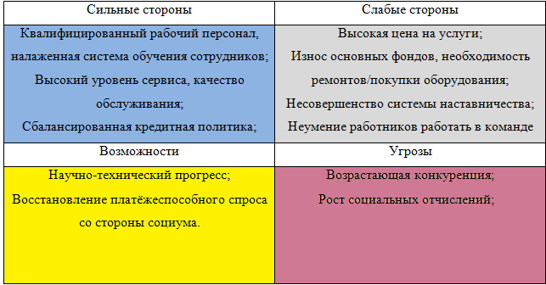
Рисунок 2.4 – Матрица SWOT-анализа ООО «БорисХоф-Балашиха»
Среди слабых сторон выделяются: высокая цена на оказываемые услуги; износ основных фондов, необходимость приобретения постоянно обновляющегося оборудования; отсутствие четкой политики по управлению дебиторской и кредиторской задолженностью. Сильные стороны ООО «БорисХоф-Балашиха» позволяют ей сохранять достойные позиции, и говорят о том, что организация в первую очередь ориентирована на удовлетворение потребностей клиентов.
Среди наиболее актуальных возможностей можно выделить хорошую репутацию ООО «БорисХоф-Балашиха» и высокий уровень используемых технологий, восстановление платёжеспособного спроса со стороны социума, высокий уровень используемых технологий.
Влияние поставщиков является незначительным ввиду большого количества фирм предлагающих оборудование и продукцию достаточно высокого качества по низким ценам. ООО «БорисХоф-Балашиха» испытывает сильное влияние клиентов, т.к. незначительное изменение цены может сильно повлиять на спрос. В создавшихся условиях необходимо использовать стратегию ориентации на потребителя для усиления стимулирования сбыта. В сложившейся ситуации в отрасли наблюдается достаточно сильная конкуренция, как за счёт снижения цены и стимулирования сбыта, так и за счёт технологических новшеств, позволяющих оказывать необходимую медицинскую помощь качественно и в кратчайшие сроки.
Наиболее существенными возможностями, которые могут повлиять на деятельность ООО «БорисХоф-Балашиха», являются: научно—технический прогресс; выпуск новых видов оборудования, оказание новых видов услуг; восстановление платёжеспособного спроса со стороны социума.
Наиболее значимыми угрозами для ООО «БорисХоф-Балашиха» являются следующие факторы внешней среды: возрастающая конкуренция; рост социальных отчислений. Внутренние факторы формируются самим ООО «БорисХоф-Балашиха», в первую очередь его руководством.
Рассмотрим составляющие внутренней среды: объемы услуг, персонал, затраты, основные средства, финансы.
Далее рассмотрим динамику товарооборота ООО «БорисХоф-Балашиха», представленную на рисунке 2.5.

Рисунок 2.5. – Динамика товарооборота ООО «БорисХоф-Балашиха» за 2018-2021 год, тыс. руб
Данные рисунка 2.5. наглядно отражают тенденцию к снижению в величине товарооборота в анализируемом периоде: темп снижения за рассмотренный период составил 11,94%. По итогам 2020 года величина товарооборота составила 216608 тысяч рублей, что на 22025 тысяч рублей меньше, чем по итогам 2019 года. В 2019 году так же отмечается снижение объемов товарооборота в сравнении с итогами 2018 года – на 7334 тысяч рублей.
Далее рассмотрим показатели эффективности использования основных средств ООО «БорисХоф-Балашиха», представленные в таблице 2.6.
Таблица 2.6
Показатели эффективности использования основных средств предприятия ООО «БорисХоф-Балашиха»
Показатели | 2018 | 2019 | 2020 | Абс. откл. |  | Темп роста, %
 |  |  |  | 2019-2018 | 2020-2019 | 2019/ 2018 | 2020/ 2019
Среднегодовая стоимость ОПФ, тыс. руб. | 21503 | 22217 | 18697 | 714 | -3520 | 103,32 | 84,16
Фондоотдача, руб./руб. | 11,44 | 10,74 | 11,59 | -0,7 | 0,85 | 93,88 | 107,91
Фондоемкость, руб./руб. | 0,09 | 0,09 | 0,09 | 0 | 0 | 100,00 | 100,00
Фондовооруженность, тыс. руб/чел | 265,47 | 274,28 | 225,27 | 8,81 | -49,02 | 103,32 | 82,13

Показатели таблицы 2.6 свидетельствуют об эффективности использования основных средств ООО «БорисХоф-Балашиха» в анализируемом периоде.
Так, показатели фондоотдачи более 10, что говорит о том, что на 1 рубль стоимости основных средств предприятия приходится более 10 рублей выручки. Тот же вывод подтверждают низкие значения обратного показателя фондоотдачи – фондоемкости.
При этом нельзя не отметить снижение величины среднегодовой стоимости ОПФ в 2020 году на 15,84% в сравнении с 2019 годом. А по итогам 2019 года в сравнении 2018 отмечается рост – на 3,32% или на 714 тысяч рублей.
Далее проанализируем эффективность использования трудовых ресурсов предприятия ООО «БорисХоф-Балашиха» (см. таблицу 2.7.).
Данные таблицы 2.7. показывают, что труд на предприятии ООО «БорисХоф-Балашиха» используется достаточно эффективно, при этом значение показателя выработки снижается в анализируемом периоде. Так же необходимо отметить несложность процесса закупки и продаж – основных, о чем свидетельствуют низкие значения показателя трудоемкости.
Таблица 2.7
Показатели эффективности использования трудовых ресурсов предприятия ООО «БорисХоф-Балашиха»
Показатели | 2018 | 2019 | 2020 | Абс. откл. |  | Темп роста, %
 |  |  |  | 2019-2018 | 2020-2019 | 2019/ 2018 | 2020/ 2019
Среднесписочная численность работающих, чел. | 81 | 81 | 83 | 0,00 | 2,00 | 100,00 | 102,47
Среднегодовая выработка 1 работающего, тыс. руб. | 3037 | 2946 | 2610 | -91,00 | -336,00 | 97,00 | 88,59
Трудоемкость | 0,0003 | 0,0003 | 0,0004 | 0,00 | 0,00 | 103,07 | 112,89
Анализ себестоимости ООО «БорисХоф-Балашиха» за 2019–2020 гг. представлен в таблице 2.8.
Таблица 2.8
Оценка динамики затрат ООО «БорисХоф-Балашиха»
Наименование показателя | 2019 год | 2020 год | Отклонение (+;–) | Темп роста, %
Себестоимость продаж – всего, тыс.руб | 146687 | 150470 | 3783 | 102,58
материальные затраты | 62693 | 60922 | -1771 | 97,18
заработная плата | 31871 | 30224 | -1647 | 94,83
страховые взносы | 18808 | 18277 | -531,3 | 97,18
амортизационные отчисления | 1766 | 1632 | -134 | 92,41
коммунальные услуги | 25829 | 4030 | -21799 | 15,60
прочие расходы | 5720 | 35385 | 29665,3 | 618,62

Графическое представление распределения затрат ООО «БорисХоф-Балашиха» за 2020 год представлена на рисунке 2.6.

Рисунок 2.6 – Структура затрат ООО «БорисХоф-Балашиха» за 2020 год
Данные таблицы 2.8 и рисунка 2.6 показывают, что в структуре затрат компании наибольшая доля представлена материальными затратами – 40%, что обусловлено спецификой деятельности предприятия. Величина затрат на оплату труда по результатам 2020 года снизилась на 5,17%.
Далее представим результаты финансового анализа ООО «БорисХоф-Балашиха». Анализ имущества предприятия ООО «БорисХоф-Балашиха» приведен в таблице 2.8.
Таблица 2.8
Анализ имущества предприятия ООО «БорисХоф-Балашиха» за 2018-2020 гг.
Показатели | 2018 | 2019 | 2020 | Абс. откл. |  | Темп роста, %
 |  |  |  | 2019-2018 | 2020-2019 | 2019/ 2018 | 2020/ 2019
1. Внеоборотные активы | 21821 | 23250 | 14144 | 1429 | -9106 | 106,55 | 60,83
1.1. Основные средства | 21821 | 23250 | 14144 | 1429 | -9106 | 106,55 | 60,83
2. Оборотные активы | 83368 | 141565 | 202456 | 58197 | 60891 | 169,81 | 143,01
2.1. Запасы | 23596 | 26938 | 105088 | 3342 | 78150 | 114,16 | 390,11
2.2. Дебиторская задолженность | 20787 | 61994 | 31808 | 41207 | -30186 | 298,23 | 51,31
2.3. Финансовые вложения | 27515 | 33898 | 37968 | 6383 | 4070 | 123,20 | 112,01
2.4. Денежные средства | 11470 | 18735 | 27470 | 7265 | 8735 | 163,34 | 146,62
2.5. НДС | 0 | 0 | 122 | 0 | 122 | - | -
Анализ имущества предприятия ООО «БорисХоф-Балашиха» показывает, что внеоборотные активы представлены исключительно основными средствами, объем которых в 2018 году значительно сократился: на 39,17% в сравнении с 2017 годом. В динамике оборотных активов отмечается рост: в 2020 году 69,81%, в 2020 году – 43,01% в сравнении с 2019 годом. Наибольший рост отмечен в величине запасов, что обусловлено спецификой деятельности предприятия.
Далее рассмотрим результаты анализа финансовой устойчивости ООО «БорисХоф-Балашиха» (см. таблицу 2.9).
Таблица 2.9
Анализ финансовой устойчивости предприятия ООО «БорисХоф-Балашиха» за 2018-2020 гг.
Показатели | 2018 | 2019 | 2020 | Абс. откл. |  | Темп роста, %
 |  |  |  | 2019-2018 | 2020-2019 | 2019/ 2018 | 2018/ 2017
Коэффициент автономии | -0,01 | 0,06 | 0,09 | 0,07 | 0,02 | -888,36 | 139,24
Коэффициент финансового левериджа | -145,09 | 15,22 | 10,65 | 160,31 | -4,57 | -10,49 | 69,96
Коэффициент обеспеченности собственными оборотными средствами | -0,01 | 0,07 | 0,09 | 0,08 | 0,02 | -819,70 | 127,96
Коэффициент мобильности имущества | 0,79 | 0,86 | 0,93 | 0,07 | 0,08 | 108,38 | 108,82
Коэффициент краткосрочной задолженности | 1,00 | 1,00 | 0,67 | 0,00 | -0,33 | 100,00 | 67,17
Анализ финансовой устойчивости ООО «БорисХоф-Балашиха» показал, что в 2018 году положение предприятия характеризовалось как неустойчивое в силу отсутствия собственного капитала по причине полученных убытков. В 2019-2020 годах показатели финансовой устойчивости низкие: коэффициент автономии показывает недостаточность собственного капитала, коэффициент финансового левериджа демонстрирует превышение величины заемного капитала над собственным капиталом. Анализ коэффициента краткосрочной задолженности показывает, что в 2018-2019 году заемный капитал предприятия представлен исключительно краткосрочными обязательствами, что свидетельствует о финансовой независимости предприятия от внешних кредиторов. В 2020 году положение с обязательствами изменилось: доля краткосрочной задолженности составила 67% от общей величины заемного капитала.
В целях выявления проблем управления внутренней средой проекта ООО «БорисХоф-Балашиха» в рамках данной работы была разработана анкета (см. приложение А).
По каждому из перечисленных разделов проставлялась положительная либо отрицательная оценка (от 1 до 5 баллов).
В случае отрицательной оценки – от - 1 до - 5 баллов.
Таким образом, оценивающий сотрудник демонстрировал отрицательную или положительную оценку качеств сотрудников и затем выражал ее в числовом измерении. В анкетировании приняли участие 20 человек.

Рисунок 2.7 - Результаты анкетирования по разделу «Адаптация»

Исходя из данных рисунка 2.7, следует вывод, что сотрудники ООО «БорисХоф-Балашиха» достаточно оперативны в принятии решений (90 баллов из 100 возможных).
Уровень способности к адаптации в новой ситуации так же достаточно высок, что свидетельствует о быстром приспособлении новых сотрудников к рабочей обстановке, режиму и коллективу.
В рамках соблюдения производственной этики и стиля общения в коллективе результаты анкетирования показали, что знание этики и возможности ее применения реализовываются не в полной мере (68 баллов из 100).
Наиболее низкие показатели по результатам анкетирования отмечены в качестве труда и его интенсивности.

Рисунок 2.8 - Результаты анкетирования по разделу «Способности и возможности работы в коллективе»
Как показывают данные рисунка 2.8 опрошенные сотрудники недовольны качеством труда принятых работников (56 баллов из 100 максимально возможных), а так же низком уровне интенсивности их работы.
Помимо авторской методики исследования для оценки внутренней среды проектаООО «БорисХоф-Балашиха применялась методика Хоува—Штрауса.
В основу методики Хоува—Штрауса лег тот факт, что системы ценностей у людей, выросших в разные исторические периоды, различаются.
В рамках данной работы целесообразно выяснить лояльность сотрудников различных возрастных групп, согласно теории поколений Хоува—Штрауса (см. рисунок 2.9.).
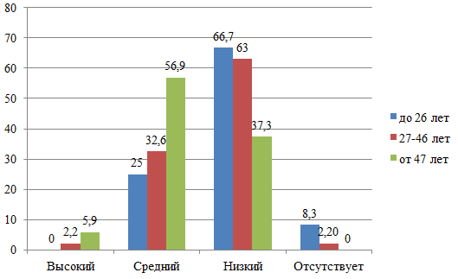
Рисунок 2.9. — Уровень лояльности сотрудников различных возрастных групп ООО «БорисХоф-Балашиха»
Первую группу составили сотрудники в возрасте до 26 лет – молодые сотрудники. Количество респондентов данной группы составляет 24,22% всех опрошенных. Вторую группу – в возрасте от 27 до 46 лет – сотрудники среднего возраста.
Количество респондентов данной группы – 35,94% всех опрошенных. Третью группу составили лица в возрасте от 47 лет – сотрудники старшего возраста. Количество респондентов данной группы – 39,84% всех опрошенных.
В группе молодых сотрудников нет специалистов с высоким уровнем лояльности к организации, а в группе сотрудников старшего возраста – нет таких, у которых отсутствует лояльность.
В группе специалистов среднего возраста демонстрируются все уровни лояльности. Также прослеживается следующая тенденция: соотношение количества специалистов со средней лояльностью к низкой в группах молодых специалистов и специалистов среднего возраста составляет 1:2, а в группе старшего возраста – 3:2. Таким образом, сотрудники старшего возраста являются наиболее лояльными среди других групп работающих.
Таким образом, проведенное исследование позволяет констатировать, что более половины опрошенных сотрудников обладают низкой лояльностью (53,13%) к организации. Ни при каких условиях в другую организацию не перейдут 77,39% всех респондентов. Более того, безразличные сотрудники (сотрудники с низкой лояльностью или демонстрирующие ее отсутствие) составляют более трети всех опрошенных.

3. Мероприятия по совершенствованию управления внутренней средой проекта ООО «БорисХоф-Балашиха»

3.1. Разработка мероприятий по совершенствованию управления внутренней средой проекта

Как показал анализ ООО «БорисХоф-Балашиха» в компании уделяется недостаточное внимание развитию такого элемента внутренней среды, как персонал.
В результате можно предложить следующие рекомендации по формированию системы организации процесса командообразования ООО «БорисХоф-Балашиха»:
- проведение отбора кандидатов в несколько этапов, за каждым из которых будут закреплены свои методики.
- фиксирование данных о кандидатах, полученных на первых этапах собеседования, путем внесения данных внешних и внутренних кандидатов в базу данных компании;
- разработка и внедрение профессионального внутрикорпоративного стандарта специалиста (ПВС), при помощи методики «метапрограмм».
- процесс организации системы подбора и расстановки персонала должен регламентироваться специальным внутренним положением предприятия.
Описание команды проекта ООО «БорисХоф-Балашиха»:
1 – Команда включает в себя:
- заместителя руководителя компании – это контролирующий субъект, а так же отвечает за процесс командообразования, отбирая кандидатов;
- главный менеджер – отвечает за формирование профессиональных внутрикорпоративных стандартов при помощи метода «метапрограмм»;
- специалист кадровой службы - ведет базу внешних и внутренних кандидатов, осуществляет кадровое планирование.
Саму работу по составлению и формированию ПВС также необходимо проводить в несколько этапов:
- с целью отображения критериев оценки компетентности претендента, необходимо выделять нескольких характеристик (таки как профессиональные знания, умения, мастерство и навыки). Для определения наиболее значимых компетенций, рекомендуется привлечение к этой работе самих руководителей будущих сотрудников, в соответствии с которыми будут составлять модель компетенций. Для того, чтобы сравнить компетенции рекомендовано использование метода сравнения и шкалирования, причем уделять внимание, в-первую очередь, тем компетенциям, которые применяют наиболее часто и которыми оказывается наибольшее влияние на успешный результат работы сотрудника;
- разработка формы ПВС. После того как нами будет определен ряд наиболее значимых компетенций, то нам необходимо описание каждой компетенции и составление шкалы оценки. Это этап является очень важным, так как учитывая четкость и конкретность формулировок, которые описаны в шкале, будет производиться оценка потенциального кандидата, и принятие кадровых решений.
Сначала для специалистов по подбору персонала, необходимо определение количества уровней развития компетенций. Рекомендуется делать не более 5-6 уровней. Далее подробным образом описывается поведение сотрудника, которое характерно для каждого уровня.
Желательно наличие не менее 7 индикаторов, при этом каждая формулировка должна обладать максимальной конкретностью и измеримость.
Также, необходимо наличие чёткой качественной разницы между каждым из уровней каждой компетенции. Переход на новый уровень компетенции должен значит внесение качественных изменений в работе.
Для того, чтобы составить саму матрицу компетенций специалистам необходимо сведение в единую таблицу. В столбцы внести описание компетенции, в строчки - должности.
В пресекающихся ячейках необходимо указание необходимого уровня владения компетенцией для каждой должности.
Общий вид формы ПВС представлен на рисунке 3.1.
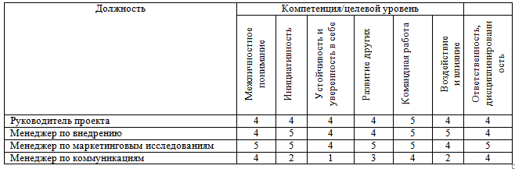
Рисунок 3.1. - Пример матрицы компетенций профессиональных внутрикорпоративных стандартов

Для удобства в работе с метапрограммами, специалисту по подбору персонала, рекомендовано использовать следующую таблицу в виде вопросника (см. рисунок 3.2.).
Предложенную таблицу можно использовать при повторных собеседованиях отобранных кандидатов, которые прошли предварительный этап отбора, предложив, таким образом, этим кандидатам заполнить данную таблицу ответив на конкретные вопросы, которые в дальнейшем поспособствуют составлению метапрограммного портрета кандидата на вакантную должность.

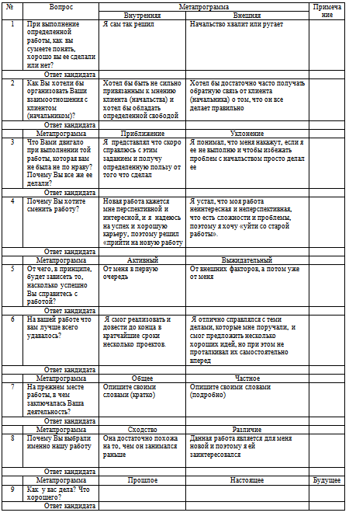
Рисунок 3.2. - Вопросник для определения метапрограммного портрета потенциального кандидата
Опросник включает 9 вопросов, а так же разделение метапрограммы на следующие категории исходя из вопроса: внутреннюю и внешнюю, приближение и уклонение, активный и выжидательный, общее и частное, сходство и различие, прошлое и настоящее.

3.2. Проект реализации мероприятий

Далее для того, чтобы сплотить коллектив в рамках команды проекта предложена реализация следующих мероприятий:
1. Провести обучение для персонала для того, чтобы улучшить его сплоченность. Коллектив является одной большой семьей, в рамках которой каждым выполняются свои обязанности. И когда в «семье» все в порядке с взаимопониманием и поддержкой, дела идут в гору. Однако, если в рамках этого рабочего механизма плохо работают некоторые детали, то все идет нескладно. Поэтому важная часть рабочего механизма - сплотить коллектив.
Каждый работник имеет индивидуальный характер и собственную точку зрения, поэтому каждым воспринимается трудовой механизм по-разному. Для того, чтобы качественно и плодотворно осуществлять взаимодействие коллектива, значительная роль играется не личностными особенностями работников, а их эффективным сочетанием и взаимодействием.
Этапы реализации обучения сотрудников ООО «БорисХоф-Балашиха» представлены на рисунке 3.3.
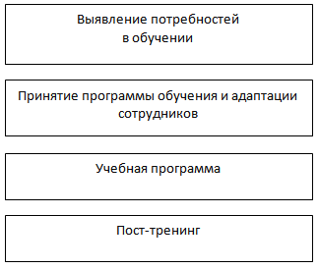
Рисунок 3.3 - Этапы внедрения и реализации системы обучения сотрудников
Тренинги на сплочение коллектива могут иметь формат:
- деловых игр
- спортивных состязаний
- веревочных курсов (тимбилдинговые мероприятия с выездом на природу и прохождением различных испытаний)
- создания арт-объектов, видеороликов, творческих мастерских, фотосессий, кулинарных поединков и многого другого.
Обязанность руководителя - создать атмосферу, которая направлена на то, чтобы адаптировать и внедрить все индивидуальные свойства работников в рамки единого рабочего механизма.
Существует ряд упражнений, которые могут быть проведены руководителями для того, чтобы сплотить коллектив.
1. Упражнение «По порядку рассчитайсь».
Цель: распределение ролей в команде, нахождение общих черт и точек соприкосновения с другими участниками.
Продолжительность: 10 – 15 минут.
Правила проведения: игроки становятся по росту в одну линию. Во время выполнения упражнения нельзя разговаривать. Постепенно задание усложняется – участники строятся по дате или месяцу рождения, по длине волос, по второй букве отчества.
Результат: участники лучше друг друга узнают, учатся эффективному взаимодействию в команде.
Завершение: по окончанию упражнения нужно обсудить следующие вопросы:
1) В чем содержалась сложность выполнения упражнения?
2) Кто из участников какую роль выполнял?
3) Какая стратегия понадобилась для выполнения упражнения?
2. Упражнение «На старт, внимание, марш!»
Цель: сплочение коллектива и поддержание командного духа.
Продолжительность: 10-15 минут.
Правила проведения: с помощью всех игроков, команда должна быстро и молча построить несколько фигур: квадрат, треугольник, ромб, букву, птичий косяк.
Результат: умение согласовывать командные решения, координировать совместные действия, распределять роли в группе.
Завершение: по окончанию упражнения нужно обсудить следующие вопросы:
1) В чем заключалось сложность выполнения упражнения?
2) Какое решение помогло его выполнить?
Эти простые и короткие упражнения помогут в сжатые сроки сплотить коллектив и создать атмосферу взаимопонимания
Больший результат может быть достигнут путем прохождения тренингов, направленных на то, чтобы сплотить коллектив в рамках специальной тренинговой компании. Команда профессиональных бизнес - тренеров поможет в:
- оптимизации отношений в рамках коллектива;
- грамотном выходе из конфликтных ситуаций
- донесении своей точки зрения так, чтобы ею не было вызвано сопротивления
- понимании истинных мотивов поведения члена своей команды
- сплочении работников;
- развитии умения действия сообща;
- разработке антистрессовой программы для решения текущих проблем в коллективе.
Первый блок тренингов будет направлен на то, чтобы создать у участников позитивную мотивацию на игру и коммуникативный разогрев.
Второй блок составляют командные задания и направлен на эмоциональное сплочение коллектива и поднятие корпоративного духа. В игровой форме происходит отработка основных навыков командного взаимодействия. Сначала была проведена предтренинговая диагностика.
В зависимости от количества участников для проведения программы требуется разное количество инструкторов и ведущих. В среднем один инструктор координирует работу команды из 7-10 человек.
Задание на проведение тренингов представлено в таблице 3.1.
Таблица 3.1
Задание на проведение тренингов для работников
Описание задание | Проведение тренингов
Задачи задания | Задачи:  - повышение сплоченности работников;  - улучшение отношений между работниками;  - повышение производительности труда.
Целевая группа | Работники
Количество работников | Весь состав работников
Частота семинаров | Тренинги сплоченности актуальны для всех работников.  1 раз в месяц в течение года (будет проведено 10 тренингов).
Какая информация должна обязательно быть представлена для реализации проекта | График и расчет стоимости тренингов, программа
Сроки утверждения программы | До 10 дней

План-график обучения специалистов ООО «БорисХоф-Балашиха» рассчитан на один месяц и включает в себя этапы, показанные в таблице 3.2
Таблица 3.2
План-график обучения специалистов в 2021 году
Этапы обучения | Форма обучения | Сроки
1. Ознакомление с миссией, | Наставничество | 01-02.07
целями и задачами
организации
2. Изучение должностной | Наставничество | 03-04.07
инструкции
3. Изучение инновационных | Дистанционная форма | 05-25.07
технологии
4. Проведение открытых | Наставничество, | 26-30.07
занятий | интерактивная форма в аудитории
5. Подведение итогов | - | 31.07

Как показывает таблица 3.2, процесс обучения состоит из 5 этапов, которые предполагается реализовать с 1 июля по 31 июля 2021 года.
Диаграмма Ганта представлена на рисунке 3.4.
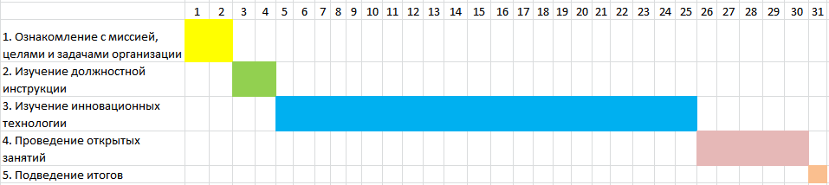
Рисунок 3.4 – Диаграмма Ганта на июль 2021

Так же процесс обучения предполагает сочетания различных форм обучения: наставничество, дистанционная форма обучения, а так же интерактивная форма в аудитории.
План обучения на второе полугодие 2021 года показан в таблице 3.3.
Таблица 3.3
План корпоративного обучения основного производственного персонала в ООО «БорисХоф-Балашиха» на 2 полугодие 2021 года
Мероприятие | Дата проведения
Тренинг по командообразованию | 08.08.2021
Семинар по вопросам хозяйственной деятельности организации | 12.09.2021
Тренинг по тайм-менеджменту | 09.10.2021
Лекция о морально-психологическом климате | 14.10.2021
Тренинг по работе с клиентами | 18.11.2021
Профессиональный мастер-класс | 16.12.2021

Итак, план обучения сотрудников должен включать в себя 3 основных этапа-направления:
- мероприятия по снижению текучести кадров путем организации их обучения в коллективе;
- совершенствование системы аттестации персонала;
- разработка программы внутреннего обучения основного производственного персонала.
Диаграмма Ганта представлена на рисунке 3.5.
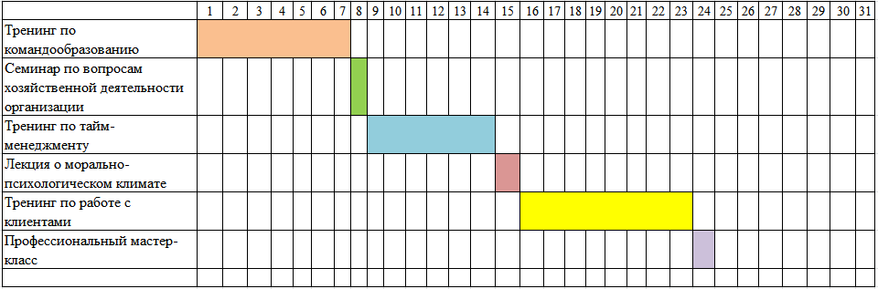
Рисунок 3.5 – Диаграмма Ганта на август 2021 года

Далее оценим эффективность предложенных мероприятий (см. п. 3.3.).
2. Внедрение мотивации сотрудников от выполненного проекта.
Мотивация персонала свободным временем – призвана регулировать поведение сотрудника на основе изменения времени его занятости. Использование мотивации свободным временем будет направлено, в конечном счете, на повышение эффективности производства на основе роста трудовой активности сотрудников.
Данный вид мотивации осуществляется регулированием времени занятости сотрудника на основе: предоставления дополнительных выходных. Стимулирование свободным временем будет подразделяться на:
- общее – для всех сотрудников;
- эталонное – для сотрудников, которые достигли определенных результатов;
Помимо представленных мероприятий стимулирования, в рамках внедрения материальной мотивации предлагается разработка бальной системы получения определенного вида стимулирования.

Таблица 3.4
Расчет затрат на стимулирование сотрудников ООО «БорисХоф-Балашиха» рабочим временем
Показатель | 2021 год
1. Среднегодовая численность работающих, чел. | 50
2. Количество часов, отработанных одним работником | 1907
3. Средняя продолжительность рабочего дня, час | 8
4. Производительность труда, тыс.руб./год | 11595
5. Производительность труда, руб./час | 6080,23

Мероприятие по стимулированию персонала организации свободным временем заключается в предоставлении наиболее отличившейся команде одного 8-часового дополнительного выходного дня раз в месяц.
В связи с чем, потери в годовом фонде рабочего составят:

1человек*12месяцев*8часов = 96 часов.
Тогда потери в производительности за год составят:
96 часов* 6080,23 руб./час = 583 702, 08 рубля.
Таблица 3.5
Разработка бальной системы материального стимулирования за успешный проект
Вид нематериального стимулирования | Баллы
Оплата сотовой связи | Свыше 10
Оплата проезда | Свыше 20
Курсы английского языка | Свые 30

Награждение баллами осуществляется по итогу подведения итогов, где анализируется выполнение главных функций в соответствии с должностной инструкцией и планом работы на неделю.
Начисляемые еженедельно баллы суммируются и по результатам месяца выбирается команда из 5 человек - сотрудников ООО «БорисХоф-Балашиха». В соответствии с полученным количеством баллов сотрудник получает один из вариантов материального стимулирования.
По результатам описания проекта предсавим блок – схему декомпозиции работ проекта на рисунке 3.6.
Повышение эффективности формирования и управления командой проекта

Внедрение мотивации сотрудников от выполненного проекта
Обучение для персонала

Бальная система материального стимулирования временем
Мотивация персонала свободным временем
Аттестация
Тренинги

Рисунок 3.6 – Блок-схема декомпозиция работ проекта

Далее рассмотрим экономическую эффективность описанных мероприятий в рамках проекта.
На рисунке 3.7 представлен сетевой график проекта.
Отбор кандидатов

Команда
Фиксирование результатов отбора

Персонал
Разработка и внедрение ПВС

Процесс организации системы подбора

Обучение, тренинги

Рисунок 3.7 – Сетевой график проекта
Как показывают данные рисунка 3.7, формирование команды возможно 4 различными вариантами. Наиболее оптимальным вариантом является разработка и внедрение ПВС.

3.3. Результаты по внедрению проекта

Проведем экономическое обоснование мероприятий по управлению изменениями в ООО «БорисХоф-Балашиха»:
1 - Проведение тренингов сплоченности для персонала для улучшения его сплоченности.
Прогнозное увеличение объема продаж в результате реализации данного мероприятия основано на методе экспертных оценок – таблица 29. То есть этот процент увеличения взят на основе среднестатистического значения, по мнению экспертов. В качестве экспертов выступали работникиООО «БорисХоф-Балашиха».
Таблица 3.6
Среднестатистическое значение процента увеличения выручки после внедрения данного мероприятия
Эксперт №1 | Эксперт №2 | Эксперт №3 | Эксперт №4
7 | 8 | 7 | 6

Таким образом, в результате реализации данного мероприятия выручка увеличатся в среднем на (7+8+7+6)/4=7%.
Динамика финансовых результатов деятельности ООО «БорисХоф-Балашиха» до и после реализации первого мероприятия представлена в таблице 3.9.
Благодаря мероприятиям работники, которые заняты продажей товаров и услуг, будут выполнять свои обязанности лучше.
Объем продаж в результате реализации мероприятия увеличится и составит 19151,00*1,07=20491,57 тыс. руб.
Величина постоянных затрат в результате реализации мероприятия не изменятся.
Величина переменных затрат в результате реализации мероприятия увеличатся прямо пропорционально объему продаж и составит 12613,5*1,07=13496,45 тыс. руб.
Величина затрат на мероприятие составит (10 тренингов по 19,4 тыс. руб.) = 194 тыс. руб.
Затраты на продажу в результате реализации мероприятия увеличится и составит 4204,5+13496,45+194=17894,95 тыс. руб.
Таблица 3.7
Динамика финансовых результатов деятельности ООО «БорисХоф-Балашиха» до и после реализации первого мероприятия, тыс. руб.
Виды финансовых показателей | До реализации мероприятия | После реализации мероприятия | Абсол. прирост, +/- | Отн. прирост, %
Объем продаж | 19151,00 | 20491,57 | 1340,57 | 7,00
Затраты на продажу | 16818,00 | 17894,95 | 1076,95 | 6,40
Прибыль валовая | 2333,00 | 2596,62 | 263,62 | 11,30
Издержки обращения | 615,00 | 615,00 | 0,00 | 0,00
Прибыль от реализации | 1718,00 | 1981,62 | 263,62 | 15,34
Прочие поступления | 0,00 | 0,00 | 0,00 | -
Прочие расходы | 0,00 | 0,00 | 0,00 | -
Сумма прибыли до налогообложения | 1718,00 | 1981,62 | 263,62 | 15,34
Сумма налога | 257,70 | 297,24 | 39,54 | 15,34
Сумма прибыли чистая | 1460,30 | 1684,38 | 224,08 | 15,34

Следовательно, в результате реализации данного мероприятия выручка вырастет на 7%, прибыль от продаж – на 15,34%, чистая прибыль – на 15,34%.
Таблица 3.8
Финансовые затраты, тыс. руб
Название | Стоимость
1. Увеличение общего фонда оплаты труда (в год) | 679, 20
2.Разработка и внедрение Положения о материальном стимулировании персонала | 83,59
Общая величина издержек | 762,79

Таким образом, годовой объем затрат на мероприятия составит 762790 руб.
Таблица 3.9
Затраты на систему материальной мотивации персонала ООО «БорисХоф-Балашиха»
Наименование затрат | Затраты, руб.
Предоставление абонементов в оздоровительные учреждения (бассейн)  Стоимость месячного абонемента (на 8 посещений) 5572 руб.  Из расчета в течение года премировать 15 сотрудников. | 83 580
Итого | 83 580

Таблица 3.10
Затраты на бальную систему материального Стимулирования персонала ООО «БорисХоф-Балашиха»
Вид материального стимулирования | Затраты, руб.
Оплата проезда | 1200,00
Оплата сотовой связи | 500,00
Курсы английского языка | 6300,00

Величина затрат представлена в расчете на 1 сотрудника за 1 месяц.
Приведем пример расчета затрат на реализацию бальной системы стимулирования за 1 месяц и 1 год:
2 сотрудника * 500,00 руб + 2 сотрудника * 1200,00 руб + 1 сотрудник * 6300,00 = 9700,00 руб в среднем за 1 месяц.
Доходы и издержки внедрения системы материальной мотивации персонала представлены на рисунке 3.8.

Рисунок 3.8 - Доходы и издержки внедрения системы материальной персонала, руб

Экономические результаты внедрения системы материальной персонала представлены на рисунке 3.9.
Благодаря мероприятиям работники, которые заняты продажей товаров и услуг, будут выполнять свои обязанности лучше. Объем продаж в результате реализации мероприятия увеличится и составит 19151,00*1,04=19917,04 тыс. руб. Величина постоянных затрат в результате реализации мероприятия не изменятся.
Величина переменных затрат в результате реализации мероприятия увеличатся прямо пропорционально объему продаж и составят 12613,5*1,04=13118,04 тыс. руб.
Величина затрат на мероприятие составит (турпутевка в Таиланд на двоих) составят 140 тыс. руб.
Затраты на продажу в результате реализации мероприятия увеличится и составит 4204,5+13118,04+140=17462,54 тыс. руб.

Рисунок 3.9 - Экономические результаты внедрения системы материальной персонала, руб

Следовательно, в результате реализации данного мероприятия выручка вырастет на 4%, прибыль от продаж – на 3,83%, чистая прибыль – на 7,07%.
Динамика финансовых результатов деятельности ООО «БорисХоф-Балашиха» до и после реализации всех мероприятий представлена в таблице 3.14.
Следовательно, в результате реализации данных мероприятий выручка вырастет на 16%, прибыль от продаж – на 75,24%, чистая прибыль – на 75,24%.
Таблица 3.11
Динамика финансовых результатов деятельности ООО «БорисХоф-Балашиха» до и после реализации всех мероприятий, тыс. руб.
Виды финансовых показателей | До реализации мероприятия | После реализации мероприятия | Абсол. прирост, +/- | Отн. прирост, %
Объем продаж | 19151,00 | 22215,16 | 3064,16 | 16,00
Затраты на продажу | 16818,00 | 18689,49 | 1871,49 | 11,13
Прибыль валовая | 2333,00 | 3525,67 | 1192,67 | 51,12
Издержки обращения | 615,00 | 615,00 | 0,00 | 0,00
Прибыль от реализации | 1718,00 | 2910,67 | 1192,67 | 69,42
Прочие поступления | 0,00 | 0,00 | 0,00 | -
Прочие расходы | 0,00 | 0,00 | 0,00 | -
Сумма прибыли до налогообложения | 1718,00 | 2910,67 | 1192,67 | 69,42
Сумма налога | 257,70 | 436,60 | 178,90 | 69,42
Сумма прибыли чистая | 1460,30 | 2474,08 | 1013,78 | 69,42

В качестве конкретных мероприятий по совершенствованию управления трудовыми конфликтами в ООО «БорисХоф-Балашиха» было предложено реализовать следующие:
- проведение тренингов сплоченности для персонала для улучшения его сплоченности;
- внедрение мотивации для сотрудников по выполненным проектам.
Таким образом, в результате реализации мероприятий ООО «БорисХоф-Балашиха» улучшится сплоченность, психологическая атмосфера в коллективе, мотивация и удовлетворенность персонала, а также система управления трудовыми конфликтами и финансовые результаты предприятия в целом.

ЗАКЛЮЧЕНИЕ

Проект – проект определяется как последовательность задач, которые должны быть выполнены для достижения определенного результата.
Проект широко используется в организациях любого типа и формы собственности, как комплекс инструментов для достижения стратегических целей и задач. Руководитель проекта должен иметь знания, использовать собственный опыт, интуицию, и опыт, полученный другими проектами для того, чтобы, применяя различные практики, чтобы все задачи в проекте были в срок, вписавшись в бюджет.
План определяет общее направление проекта. В случае возникновения непредвиденных проблем план может быть скорректирован руководителем проекта. Планы проекта координируются руководителем проекта с участием основных заинтересованных сторон и членов команды.
Внутренняя среда представляет собой набор факторов, которые подконтрольны самой организации в лице ее руководства в виде ее миссии, цели, стратегии и тактики поведения на краткосрочную перспективу.
К внутренним факторам относятся: система управления организацией, квалификация управленческой команды, номенклатура выпускаемой продукции, состояние оборудования предприятия, финансовая устойчивость, степень применения инновационных решений в технологии и производственном оборудовании и др.
В качестве объекта исследования в работе выступает ООО «БорисХоф-Балашиха» - официальный дилер BMW.
Диагностика внутренней среды ООО «БорисХоф-Балашиха» показала, что существующей структурой управления в достаточной мере характеризуется ряд недостатков, представленных составляющими ее параметрами. Учитывая все факторы воздействия, можно сказать, что существующий управленческий аппарат не обеспечивает устойчивого развития предприятия ООО «БорисХоф-Балашиха».
В качестве целей проекта по повышению эффективности формирования и управления командой проекта выступают: увеличить эффективность трудового процесса; уменьшить расходы на подбор и найм персонала; дать оценку предстоящей результативности сотрудника; снизить текучесть кадров за счет качественного выбора сотрудников в команду.
В результате этого необходимо сформировать и разработать систему организации процесса подбора и расстановки персонала в команду компании, которая бы сделала механизм подбора и оценки кандидатов в команду упорядоченным и объективным с учетом всех ключевых особенностей специфики деятельности компании.
Наличие управленческой команды позволит осуществить оценку эффективности деятельности организации ООО «БорисХоф-Балашиха» по двум группам факторов: внешним и внутренним. К внешним факторам относят: конкурентоспособность организации, как надежного и эффективного участника рыночных отношений. К внутренним факторам относятся: экономические и информационные показатели.
Вместе с тем формирование управленческой команды позволит обеспечить изменение устоявшихся стереотипов мышления топ-менеджеров, представленного параметрами для обеспечения стратегических установок, посредством переосмысление собственного управленческого опыта.
Специфичная выработка командных решений позволит осуществить разработку общего алгоритма действий организации для того, чтобы определить весь комплекс организационных проблем и выявить их причины. Характерная особенность методов командного принятия решений заключается в том, что мнение большинства всегда принимают как истинное. Данным аспектом оказывается влияние на движущую силу механизма управления, концентрированно воздействуя на компанию с целью ее преобразования.
Предложенный алгоритм основывается на способах для снижения потребности в формальном авторитарном руководстве, чем в значительной мере определяется снижение сопротивления бюрократии в организации, оказывая непосредственное влияние на уровень активизации деятельности аппарата управления. Также управленческая команда ведет к изменению организационной структуры, которая приобретает более диверсифицированный характер с гибким разделением функций и ответственности.
Командная работа обусловлена достижением максимального синергетического эффекта, который позволяет наиболее полно реализовать способности и творческие возможности каждого участника команды, а также повысить качество работы и мотивацию труда.

СПИСОК ИСПОЛЬЗОВАННЫХ ИСТОЧНИКОВ

- ГОСТ Р ИСО 9001:2015 Системы менеджмента качества. Требования. – Введ. 01.11.2015. М.: Стандартинформ, 2015.
- Методические рекомендации по оценке эффективности инвестиционных проектов и их отбору для финансирования. Вторая редакция, 2000.
- Программный комплекс оценки достижения выбранной стратегии предприятия по универсальным показателям бизнес-функций производственных процессов и процессов управления. / Масаев С.Н. – Свидетельство РосПатента о регистрации программы для ЭВМ № 2017616973
- Руководство к Своду знаний по управлению проектами (РуководствоPMBOK®). – Пятое издание.A Guide to the ProjectManagementBodyofKnowledge (PMBOK® Guide) FifthEdition.ProjectManagementInstitute.URL:http://www.pmi.org(дата обращения: 10.05.2021)
- Артемьев Р.В. Актуальные проблемы управления проектами // Научно-практический электронный журнал Аллея Науки, 2018. – №4(20). – С. 7.
- Афонин А. М. Управление проектами / А.М. Афонин, Ю.Н. Царегородцев, С.А. Петрова. - М.: Форум, 2016. - 184 c.
- Балашов А.И., Рогова Е.М., Тихонова М.В. Управление проектами. - Люберцы: Юрайт, 2016. – 383 c.
- Вайс Т.А. Экономика предприятия / Т.А. Вайс, Е.С. Вайс, В.С. Васильцов. - М.: КноРус, 2017. - 480 c.
- Верзух Э. Управление проектами: ускоренный курс по программе MBA / Э. Верзух. - М.: Диалектика, 2019. - 480 c.
- Виноградова С.А., Красильникова А.Ю., Миронов Р.А. Управление проектами. / Учебное пособие. - Дзержинск: Издательство «Конкорд», 2016. – 261 c.
- Володин С.В. Стратегическое управление проектами: На примере аэрокосмической отрасли / С.В. Володин. - М.: Ленанд, 2019. - 148 c.
- Галустова К.Ю., Сукманов Э.В. Современные аспекты стратегического анализа и диагностики деятельности фирмы // Актуальные вопросы экономики и управления: наука и практика. Криулинские чтения: сборник материалов Всероссийской научнопрактической конференции. – Курск: Изд-во Курского государственного университета, 2020. – С. 134-139.
- Гонтарева И.В. Управление проектами / И.В. Гонтарева, Р.М. Нижегородцев, Д.А. Новиков. - М.: КД Либроком, 2018. - 384 c.
- Горбашко Е.А. Управление проектными рисками: учебное пособие / Е. А. Горбашко, Н. Ю. Четыркина. - Санкт-Петербург: Изд-во Санкт-Петербургского гос. экономического ун-та, 2017. - 62 с.
- Грачева М.В. Проектный анализ: учет рисков: учебно-практическое пособие / М. В. Грачева. - М: Проспект, 2017. - 175 с.
- Гришина К.Е. Проектное управление как метод повышения эффективности // Молодежный научный форум: Общественные и экономические науки: электр. сб. ст. по мат. XXXIX междунар. науч. – практ. конф. – 2018. - № 1. - С. 81- 86
- Евдокименко Е.А. Возможность оценки эффективности проекта через показатели бизнес-процесса // Наука и мир. - 2018. - № 1 (53). - С. 18-21.
- Евдокименко Е.А. Оценка деятельности предприятия через показатели эффективности его бизнес-процессов // Наука и мир. - 2018. - № 5 (57). - С. 10-12.
- Емельянович А.А. Управление проектами: базовый курс. - Москва, 2019. – 412 с.
- Ехлаков Ю.П. Управление программными проектами. Стандарты, модели: Учебное пособие / Ю.П. Ехлаков. - СПб.: Лань, 2019. - 244 c.
- Иванов П.В. Управление проектами: Учебное пособие / П.В. Иванов. - Рн/Д: Феникс, 2018. - 102 c.
- Ивашенцева Т.А. Экономика предприятия (для бакалавров). / Т.А. Ивашенцева. - М.: КноРус, 2019. - 159 c.
- Ильичев К.В. Информационное обеспечение поддержки принятия решений в процессе стратегического управления промышленным предприятием / К.В. Ильичев // Вестник науки и образования. – 2018. – № 14-2 (50). – С. 12-15.
- Караман Л.А. Исследование внутренней и внешней среды предприятия в условиях антикризисного управления // Актуальные проблемы бухгалтерского учета, анализа и аудита. - 2020. - №4. - С. 238-241.
- Каурова О.В. Экономика предприятия / О.В. Каурова, В.М. Заернюк, А.Н. Малолетко. - М.: Русайнс, 2018. - 432 c.
- Киндеева В. Н. Динамическая оценка конкурентоспособности в условиях деловой среды организации / В.Н. Киндеева. - М.: Синергия, 2018. - 563 c
- Кипень Н.А. Экономика знаний промышленного предприятия: когнит.аспект: Монография / Н.А. Кипень, В.П. Дудяшова. - М.: Инфра-М, 2018. - 368 c.
- Киселев А.А., Трубникова А.А. Проекты и управление проектами: проблемы научной теории и ее влияние на практику работы отечественных организаций // Электронный научный журнал. - 2020. - № 6 (35). - С. 81-85.
- Клепцова Т.В. Методы оценки эффективности управления проектами организации // Актуальные проблемы управления. - 2019. - №4. - С. 226-231.
- Коршунов В.В. Экономика организации (предприятия): Учебник и практикум / В.В. Коршунов. - Люберцы: Юрайт, 2016. - 407 c.
- Корпачева В.А. Проект и его основные виды и типы // Передовые научные исследования: опыт и актуальные вопросы. - 2019. - № 6. - С. 138-140.
- Костин С.Ю., Мещеряков Д.И., Иваев М.И. Среда функционирования предприятия: внешняя и внутренняя // Вопросы устойчивого развития общества. - 2021. - № 3. - С. 77-86.
- Коул Р. Блистательный Agile. Гибкое управление проектами с помощью Agile, Scrum и Kanban / Р. Коул, Э. Скотчер. - СПб.: Питер, 2015. - 376 c.
- Кохно П.А., Кохно А.П., Бондаренко А.В. Управление стратегической эффективностью инновационных проектов на основе системы финансово-экономических показателей // Финансовый бизнес. - 2020. - № 4 (207). - С. 35-43.
- Курьерова А.А. Внедрение проектного управления в деятельность современных компаний // Научный журнал. - 2019. – №1. – С. 79.
- Литау Е.Я. Финансовое управление развивающимися проектами: Учебное пособие / Е.Я. Литау. - СПб.: Лань, 2019. - 120 c.
- Лукина А.О. Управление проектами // Проблемы науки. - 2019. – №1. – С. 53.
- Мельник М.В. Анализ и контроль в коммерческой организации / М.В. Мельник, В.В. Бердников. - М.: Эксмо, 2020. - 560 c.
- Мороз О.А. Управление проектами в ProjectLibre / О.А. Мороз. - Рн/Д: Феникс, 2018. - 384 c.
- Морозов С.С. Управление эффективностью и результативностью проектов // Экономика и социум. - 2020. - № 5-1 (72). - С. 865-867.
- Новикова В.Д. Внутренняя и внешняя среда предприятий как основа стратегического анализа // Будущее науки -2021. - 2021. - №6. - С. 250-253.
- Островская В.Н. Управление проектами. Т. 1: Учебник / В.Н. Островская, Г.В. Воронцова, О.Н. Момотова. - М.: Русайнс, 2018. - 48 c.
- Попов В.Л. Управление инновационными проектами: Учебное пособие / В.Л. Попов, Д.А. Марков, Н.Д. Кремлев, В.С. Ковшов. - М.: Инфра-М, 2017. - 320 c.
- Попов Д.И. Понятие и задачи управления проектами // Современные исследования в социально-гуманитарной сфере. Сборник научных трудов по материалам Международной научно-практической конференции. Под общей редакцией Е.П. Ткачевой. 2020. С. 48-50.
- Прохорова М.П. Тенденции проектного управления на современном этапе // Инновационная экономика: перспективы развития и совершенствования. - 2018. – № 8(34). – С.292.
- Пугачев В.В. Внутренний аудит и контроль. Организация внутреннего аудита в условиях экономического кризиса. Учебник. Гриф УМО МО РФ / В.В. Пугачев. - М.: Дело и сервис (ДиС), 2017. - 337 c.
- СтиллменЭ. HeadFirstAgile. Гибкое управление проектами / Э. Стиллмен. - СПб.: Питер, 2019. - 464 c.
- Симионова Н.Е. Проблемы управления командой проекта на разных фазах жизненного цикла //Особенности государственного регулирования внешнеэкономической деятельности в современных условиях. - 2019. - №7. - С. 511-518.
- Софронова М.С., Амагаева Ю.Г. Анализ внутренней среды предприятия // Роль молодых ученых и исследователей в решении актуальных задач АПК. - 2020. - №5. - С. 266-270.
- Стэнли Э. Управление проектами / Э. Стэнли. - М.: Диалектика, 2019. - 288 c.
- Цымбал Е. А. Анализ факторов, влияющих на конкурентоспособность организаций / Е.А. Цымбал. - М.: Синергия, 2017. - 962 c.
- Чайников В.В. Экономика предприятия (организации). Учебное пособие / В.В. Чайников, Д.Г. Лапин. - М.: Юнити, 2017. - 448 c.
- Шурпенкова Р.К., Сарахман О.Н. Методы комплексной оценки внешней и внутренней среды предприятия: преимущества и недостатки // Экономика и банки.- 2020. - № 1. - С. 3-12.
- Топ-12 трендов проектного менеджмента на 2018 год [Электронный ресурс] : PROJECT MANAGER. – Режим доступа: https://www.projectmanager.com/blog/top-12-pm-trends2018?utm_medium=referral&utm_source=linkedin.com&utm_campaign=newsletter(дата обращения: 10.05.2021)
- Тренинг по управлению проектами [Электронный ресурс] : Управление проектами. – Режим доступа: https://mguu.ru/wpcontent/uploads/2015/09/Upravlenie-proektami.pdf (дата обращения: 10.05.2021)

ПРИЛОЖЕНИЕ А
Анкета

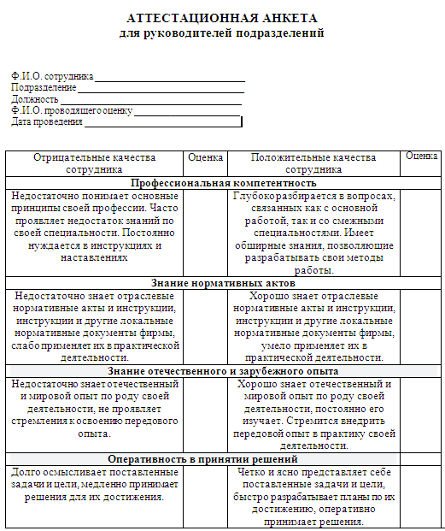
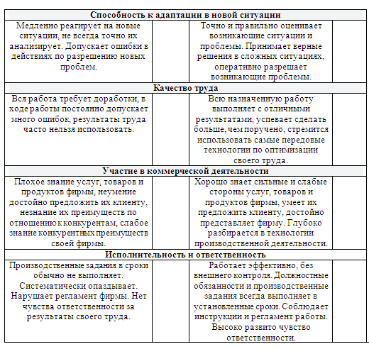

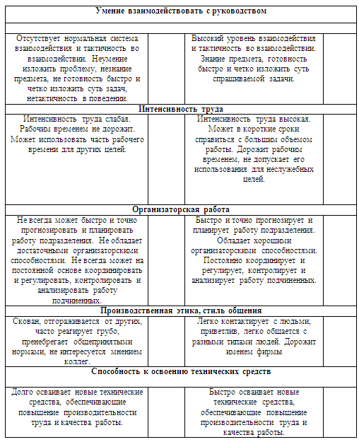

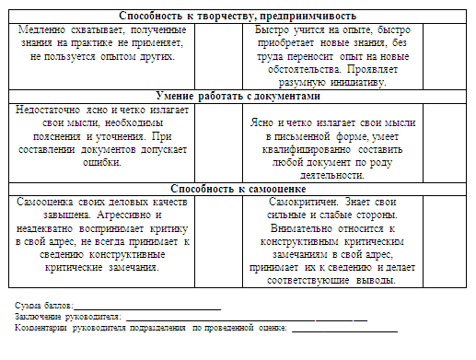

ПОСЛЕДНИЙ ЛИСТ ВЫПУСКНОЙ КВАЛИФИКАЦИОННОЙ РАБОТЫ

Выпускная квалификационная работа выполнена мной совершенно самостоятельно. Все использованные в работе материалы и концепции из опубликованной научной литературы и других источников имеют ссылки на них.
«21» июня 2021 г.
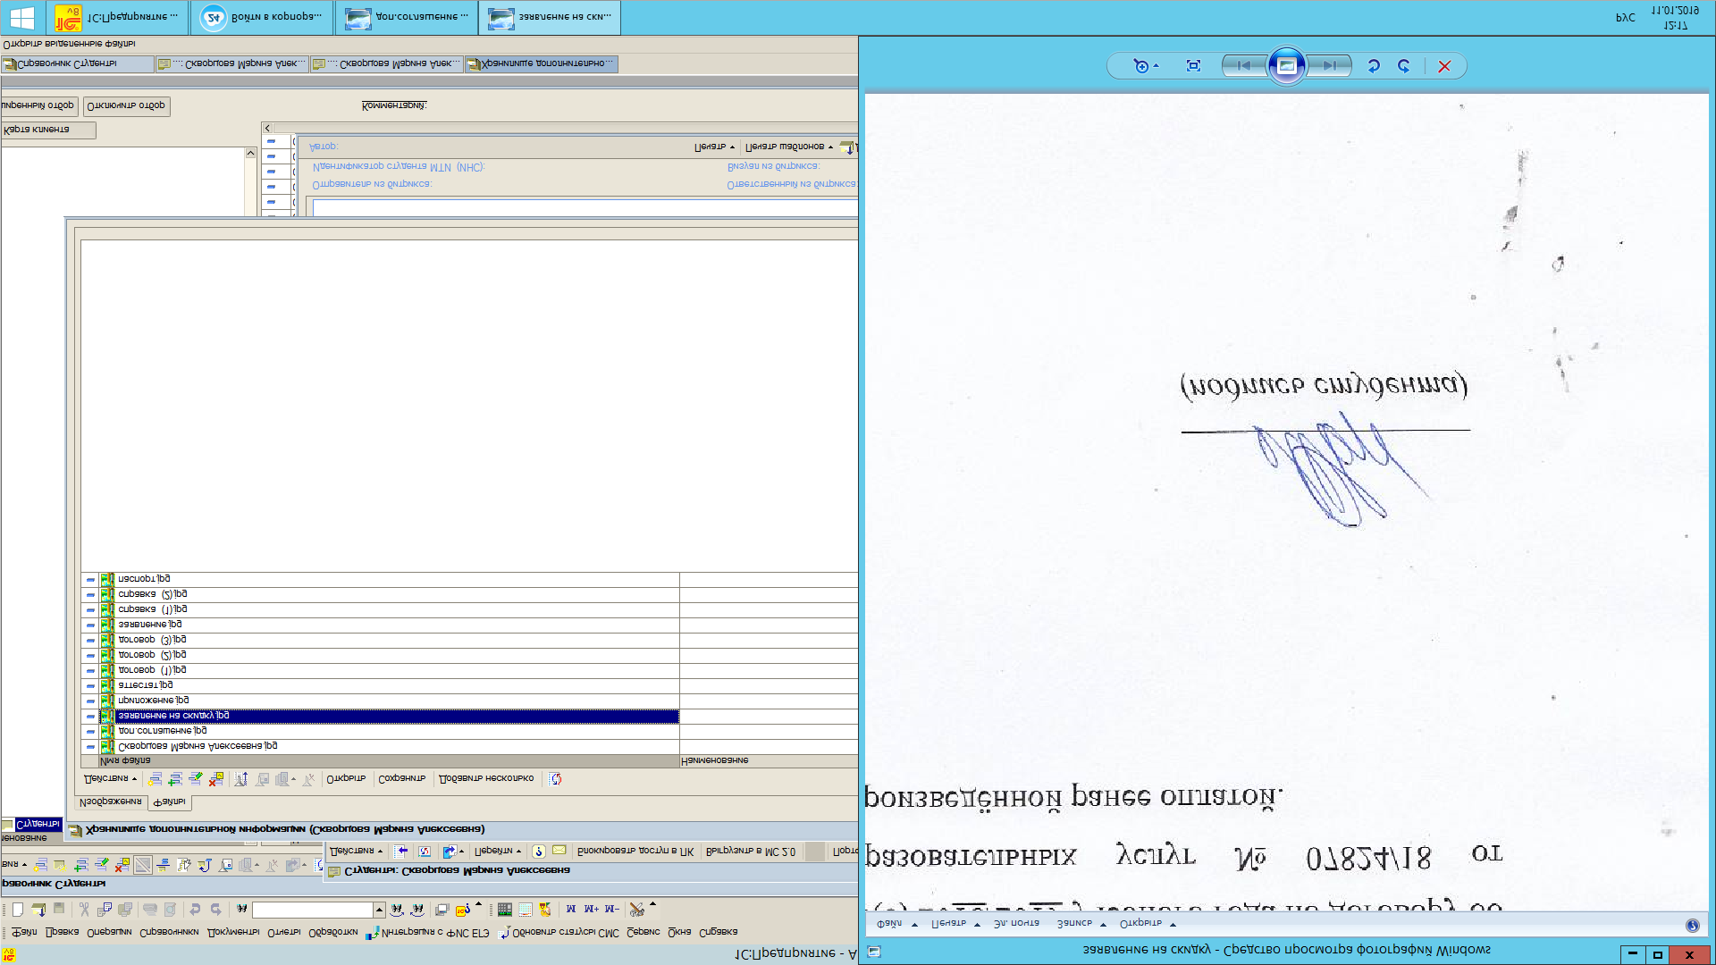
/______Пицык О.И.____
(подпись) (Ф.И.О.)

Балашов А.И., Рогова Е.М., Тихонова М.В. Управление проектами. - Люберцы: Юрайт, 2016. – 383 c.
Корпачева В.А. Проект и его основные виды и типы // Передовые научные исследования: опыт и актуальные вопросы. - 2019. - № 6. - С. 138-140.
Гонтарева И.В. Управление проектами / И.В. Гонтарева, Р.М. Нижегородцев, Д.А. Новиков. - М.: КД Либроком, 2018. - 384 c.
Емельянович А.А. Управление проектами: базовый курс. - Москва, 2019. – 412 с.
Иванов П.В. Управление проектами: Учебное пособие / П.В. Иванов. - Рн/Д: Феникс, 2018. - 102 c.
Галустова К.Ю., Сукманов Э.В. Современные аспекты стратегического анализа и диагностики деятельности фирмы // Актуальные вопросы экономики и управления: наука и практика. Криулинские чтения: сборник материалов Всероссийской научнопрактической конференции. – Курск: Изд-во Курского государственного университета, 2020. – С. 134-139.
Курьерова А.А. Внедрение проектного управления в деятельность современных компаний // Научный журнал. - 2019. – №1. – С. 79.
Володин С.В. Стратегическое управление проектами: На примере аэрокосмической отрасли / С.В. Володин. - М.: Ленанд, 2019. - 148 c.
Ильичев К.В. Информационное обеспечение поддержки принятия решений в процессе стратегического управления промышленным предприятием / К.В. Ильичев // Вестник науки и образования. – 2018. – № 14-2 (50). – С. 12-15.
Горбашко Е.А. Управление проектными рисками: учебное пособие / Е. А. Горбашко, Н. Ю. Четыркина. - Санкт-Петербург: Изд-во Санкт-Петербургского гос. экономического ун-та, 2017. - 62 с.
Караман Л.А. Исследование внутренней и внешней среды предприятия в условиях антикризисного управления // Актуальные проблемы бухгалтерского учета, анализа и аудита. - 2020. - №4. - С. 238-241.
Шурпенкова Р.К., Сарахман О.Н. Методы комплексной оценки внешней и внутренней среды предприятия: преимущества и недостатки // Экономика и банки.- 2020. - № 1. - С. 3-12.
Костин С.Ю., Мещеряков Д.И., Иваев М.И. Среда функционирования предприятия: внешняя и внутренняя // Вопросы устойчивого развития общества. - 2021. - № 3. - С. 77-86.
Караман Л.А. Исследование внутренней и внешней среды предприятия в условиях антикризисного управления // Актуальные проблемы бухгалтерского учета, анализа и аудита. - 2020. - №4. - С. 238-241.
Гонтарева И.В. Управление проектами / И.В. Гонтарева, Р.М. Нижегородцев, Д.А. Новиков. - М.: КД Либроком, 2018. - 384 c.
Гришина К.Е. Проектное управление как метод повышения эффективности // Молодежный научный форум: Общественные и экономические науки: электр. сб. ст. по мат. XXXIX междунар. науч. – практ. конф. – 2018. - № 1. - С. 81- 86
Киселев А.А., Трубникова А.А. Проекты и управление проектами: проблемы научной теории и ее влияние на практику работы отечественных организаций // Электронный научный журнал. - 2020. - № 6 (35). - С. 81-85.
Киселев А.А., Трубникова А.А. Проекты и управление проектами: проблемы научной теории и ее влияние на практику работы отечественных организаций // Электронный научный журнал. - 2020. - № 6 (35). - С. 81-85.
Костин С.Ю., Мещеряков Д.И., Иваев М.И. Среда функционирования предприятия: внешняя и внутренняя // Вопросы устойчивого развития общества. - 2021. - № 3. - С. 77-86.
Клепцова Т.В. Методы оценки эффективности управления проектами организации // Актуальные проблемы управления. - 2019. - №4. - С. 226-231.
Морозов С.С. Управление эффективностью и результативностью проектов // Экономика и социум. - 2020. - № 5-1 (72). - С. 865-867.
Ехлаков Ю.П. Управление программными проектами. Стандарты, модели: Учебное пособие / Ю.П. Ехлаков. - СПб.: Лань, 2019. - 244 c.
Евдокименко Е.А. Возможность оценки эффективности проекта через показатели бизнес-процесса // Наука и мир. - 2018. - № 1 (53). - С. 18-21.
Верзух Э. Управление проектами: ускоренный курс по программе MBA / Э. Верзух. - М.: Диалектика, 2019. - 480 c.

